KUALITAS SUMBER DAYA MANUSIA APARAT DESA DALAM PENGELOLAAN PEMERINTAHAN DI DESA DUMINANGA KECAMATAN HELUMO KABUPATEN BOLAANG MONGONDOW SELATAN
OLEH :
HENDRA PABELA
S2116069
SKRIPSI
Untuk Memenuhi Salah Satu Syarat Ujian
Guna Memperoleh Gelar Sarjana Pada Jurusan Ilmu Pemerintahan
Fakultas Ilmu Sosial Dan Ilmu Politik
Universitas Ichsan Gorontalo



PROGRAM SARJANA ILMU PEMERINTAHAN
FAKULTAS ILMU SOSIAL DAN ILMU POLITIK
UNIVERSITAS ICHSAN GORONTALO
2020

HALAMAN PESETUJUAN
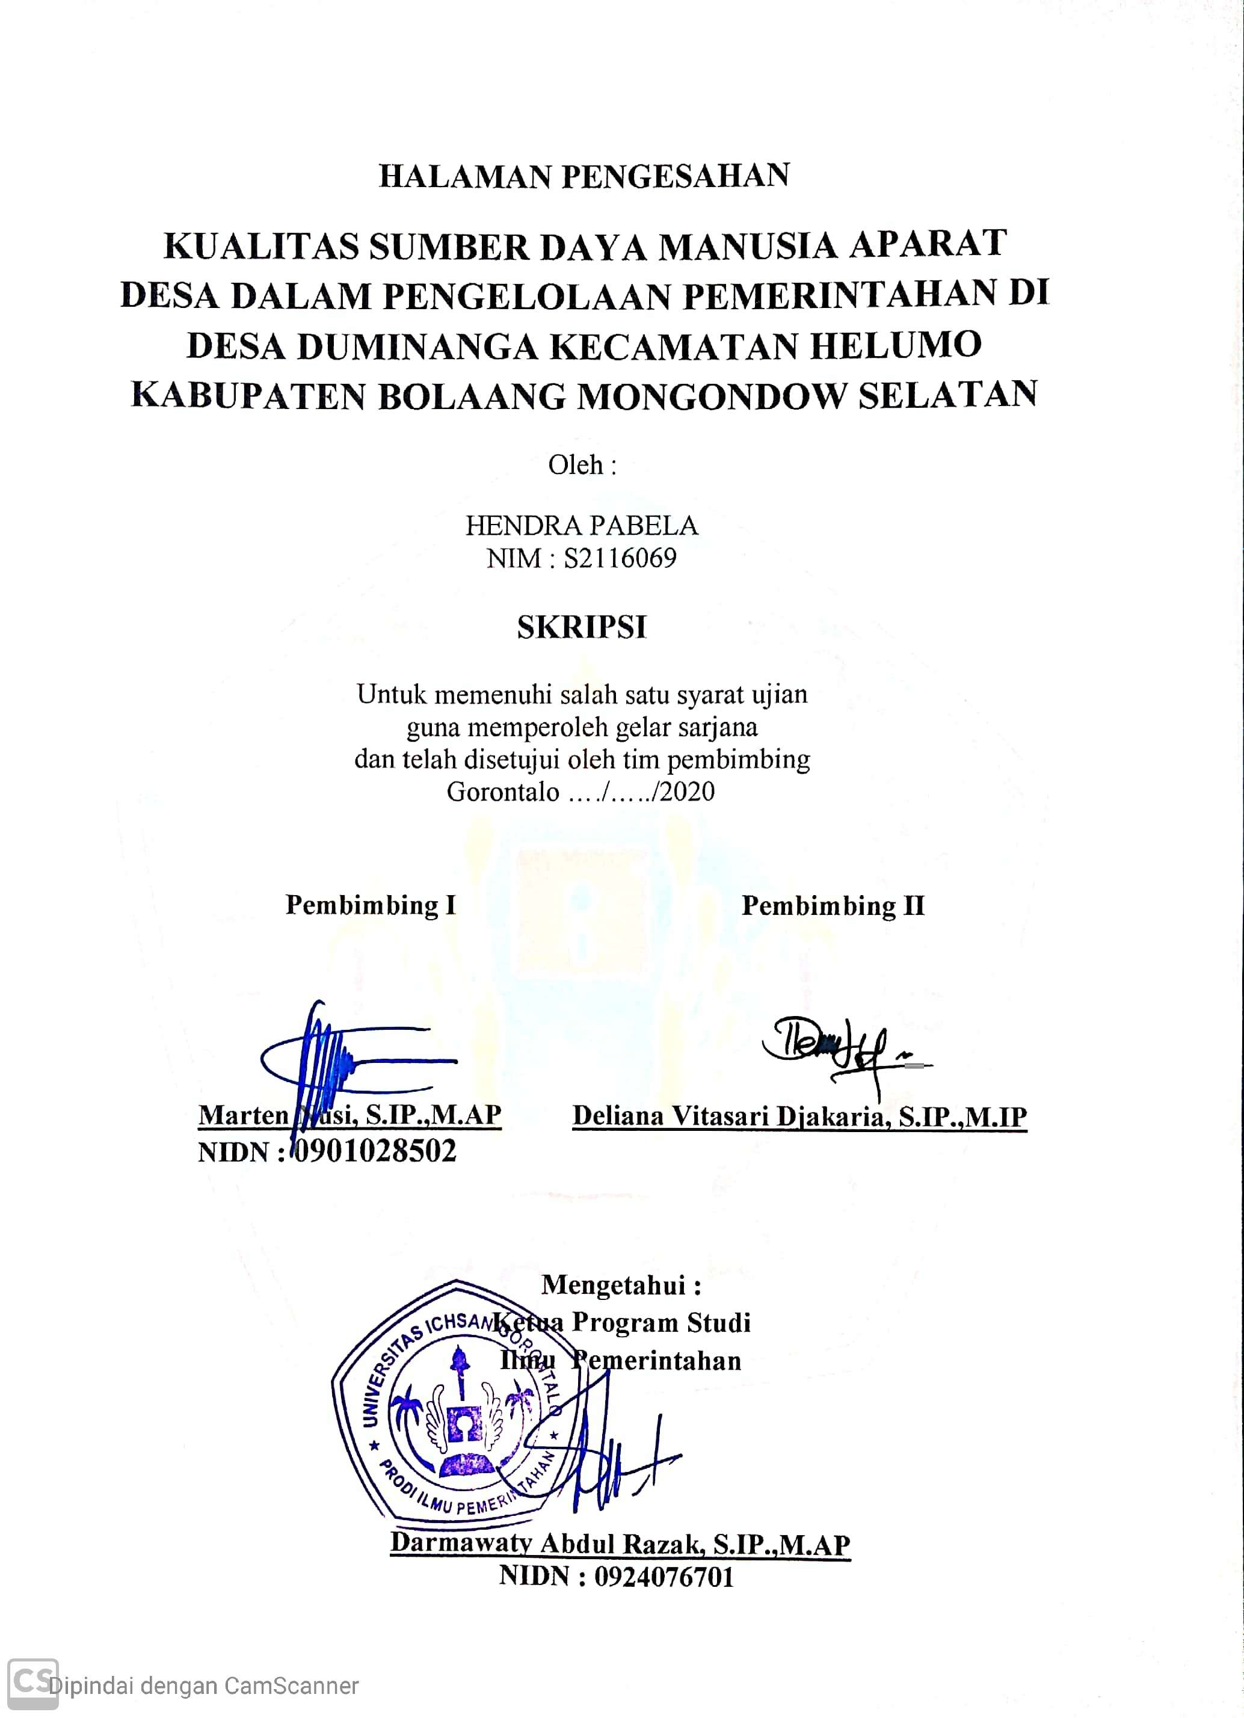

LEMBAR PERSETUJUAN
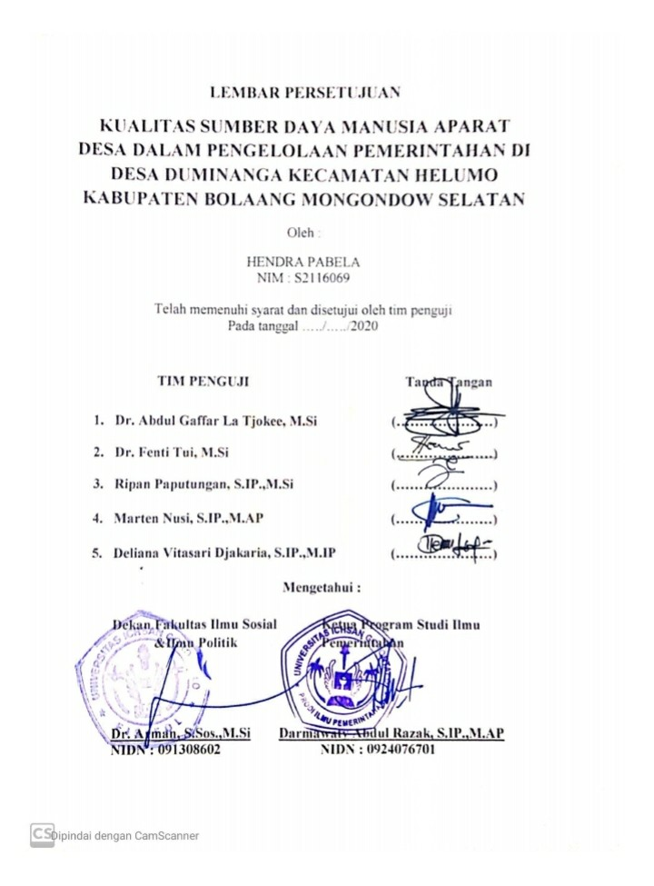

SURAT PERNYATAAN
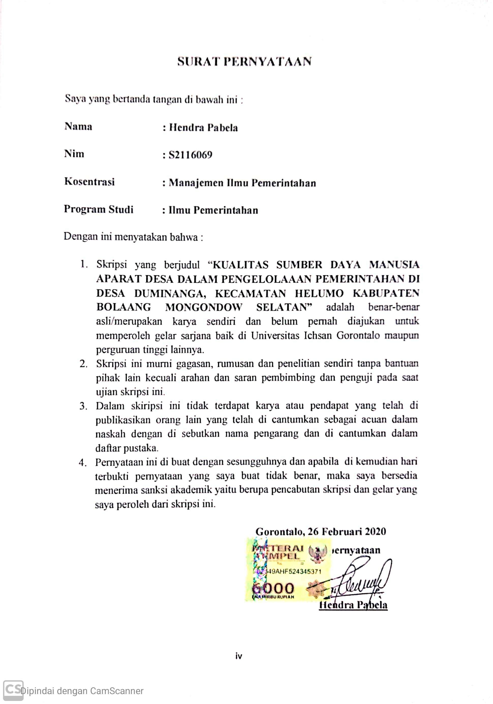

MOTTO DAN PERSEMBAHAN
Bissmillahirrahimanirrahim
Tuntutlah ilmu di saat kamu miskin, ia akan menjadi hartamu
Di saat kamu kaya ia akan menjadi perhiasanmu.
( Luqman Al-hakim)
“Tak ada sesuatu yang sulit dalam segala hal, ketika dihadapi dengan
serius dan berusaha untuk mengerjakannya”. (Hendra Pabela)
BAGAIKAN MALAIKAT YANG TAK BERSAYAP YANG SELALU MEMBERIKAN KEKUATAN, SEMANGAT, SERTA DO’A YANG TIADA HENTI-HENTINYA YAITU AYAH DAN IBUKU
Kupersembahkan sebagai bentuk pengabdianku kepada :
Kedua orang tuaku yang tercinta Daris Pabeladan Rohayanti Lahayyang telah banyak mencurahkan segala perhatian dan kasih sayang serta do’a yang tiada henti-hentinya untuk keberhasilanku, kedua sosok yang menjadi motivator besar dalam setiap derap langkah perjuangan ini, keberhasilanku adalah keberhasilan orang tuaku dan kebahagianku adalah kebahagiaan orang tuaku.
Serta untuk Nenek dan keluargaku yang selalu mendoakan keberhasilan dalam menyelsaikan studi ini Isa Laiya, Nalwin Lahay, Saskia Wita Pabela, Ripaldi Pabela, Sarip Pabela, Yanto Pabela, Diana Pabela, Indrawati Mokoagow dan (alm) Lenni Pabela

ALMAMATERKU TERCINTA
TEMPATKU MENUNTUT ILMU
UNIVERSITAS ICHSAN GORONTALO
2020

ABSTRAK
HENDRA PABELA, NIM S2116069 “KUALITAS SUMBER DAYA MANUSIA APARAT DESA DALAM PENGELOLAAN PEMERINTAHAN DI DESA DUMINANAGA KECAMATAN HELUMO KABUPATEN BOLAANG MONGONDOW SELATAN” Pembimbing I MARTEN NUSI, S.IP.,M.AP dan Pembimbing II DELIANA VITA SARI DJ, S.IP.,M.IP. Program Studi Ilmu Pemerintahan, Fakultas Ilmu Sosial dan Ilmu Politik, Universitas Ichsan Gorontalo. Tahun 2020
Penelitian ini ditujukan untuk mengetahui kualitas sumber daya manusia aparat desa dalam pengelolaan pemerintahan di Desa Duminanga Kecamatan Helumo Kabupaten Bolaang Mongondow Selatan, dengan mengkaji bagaimana kualitas sumber daya manusia aparat desa dalam pengeloaan pemerintahan di Desa Duminanga serta upaya pemerintah Desa Duminanga untuk meningkatkan kualitas sumber daya manusia aparat desa dalam pengelolaan di Desa Duminanga. Adapun penelitian ini adalah penelitian deskritif dengan pendekatan kualitatif, dimana penelitian deskritif adalah tipe penelitian yang menggambarkan secara umum tentang obyek penelitian. Alat pengumpul data dengan menggunakan wawancara langsung kepada informan yang telah ditentukan, dan didukung data yang diperoleh dari hasil penelaan kepustakaan atau penelahaan terhadap berbagai literatur atau bahan yang berkaitan dengan masalah dalam hal materi penelitian.Adapun juga metode analisis data dalam penelitian ini menggunakan analisis deskritif kualitatif.
Hasil penelitian ini menunjukan kualitas sumber daya manusia aparat desa dalam pengelolaan pemerintahan Di Desa Duminanga Kecamatan Helumo Kabupaten Bolaang Mongondow Selatan belum dapat dijalankan sepenuhnya dengan ditandai masih minimnya kualitas sumber daya manusia aparat desa dalam melakukan pengelolaan pemerintahan yang belum sesuai dengan kehendak masyarakat Desa Duminanga, dan upaya pemerintah Desa Duminanga untuk meningkatkan kualitas sumber daya manusia dalam pengelolaan pemerintahan belum terlalu maksimal sehingganya aparat desa tidak terlalu memahami tugas dan fungsinya masing-masing sehinggganya berdampak pada kualitas sumber daya manusia aparat Desa Duminanga dalam melakukan pengelolaan pemerintahan. Berdasarkan hal tersebut, maka diperlukan kualitas sumber daya manusia aparat Desa Duminanga yang mumpuni dan bekualitas di setiap bidang dan mengerti dalam pengelolaan pemerintahan.
Kata Kunci: Kualitas sumber daya manusia aparat desa,Pemdes Duminanga,
Pengelolaan Pemerintahan

ABSTRACT
HENDRA PABELA, STUDENT 1D.S2116069 “THE QUALITY OF HUMAN OF VILLAGE OFFICIALS IN THE MANAGEMENT OF GOVERNMENT IN THE DUMINANGA VILLAGE, HELUMO SUB-DISTRICT, BOLAANG MONGONDOW SELATAN DISTRICT.” Principal Supervisor is MARTEN NUSI, S.IP.,M.IP and Co-supervisor is DELIANA VITA SARI DJ, S.IP.,tTM.IP, Government Studies Program, Faculty of Social Science and Political Science, Ichsan University Gorontalo, 2020
This study aims to determine the quality of human resources of village of officials in the management of government in Duminanga Village, Helumo District, Bolaang Mongondow Selatan Regency, by examining the quality of human resources of village officials in governance in Duminanga Village and the efforts of the Duminanga Village government to improve the quality of human resources village officials in management in Duminanga Village. The research is a descriptive study with a qualitative approach where descriptive research is a type of research that generally describes the object of research. Data collection tool using direct interviews to predetermined informants.And supported by data obtained from the results of a review of literature or a review of various literature or material relating to the problem in this case research material. The date analysis method in this study also uses descriptive qualitative analysis.
The results of this study indicate that the quality of human resources of village officials in the management of government in Duminanga Village, Helumo District, Bolaang Mongondow Selatan Regency has not been able to be fully implemented with marked lack of quality of human resources of village officials in carrying out government management thas is not accordance with the wishes of the wishes of the people of Duminanga Village, and the efforts of the Duminanga Village government to improve the quality of human resources in the management of the government have not been too maximal so that it has an impact on the quality of the human resources of the Duminanga Village apparatus in carrying out governance management. Based on this, it is necessary to improve the quality of human resources in the apparatus of Duminanga Village who are qualified and qualified in every field and understand in government management.

Keywords : Quality of human resources of village officials, Duminanga
Village Government, Managemet of Government

KATA PENGANTAR

Puji syukur kepada Allah SWT, yang telah memeberikan nikmat kesehatan dan keafiatan kepada penulis, sehingga penulis dapat menyusun dan menyelesaikan skripsi yang sederhana ini yang bejudul ”KUALITAS SUMBER DAYA MANUSIA APARAT DESA DALAM PENGELOLAAN PEMERINTAHAN DI DESA DUMINANGA KECAMATAN HELUMO KABUPATEN BOLAANG MONGONDOW SELATAN” sebagai persyaratan untuk memperoleh gelar sarjana Strata Satu Fakultas Ilmu Sosial dan Ilmu Politik Universitas Ichsan Gorontalo.
Penulis menyadari sepenuhnya bahwa dalam usulan penelitian ini adalah hasil karya yang masih sangat sederhana. Namun, penulis persembahkan kehadapan para pembaca yang budiman, semoga setelah menelaah isinya berkenan meluangkan waktunya untuk memberikan kritik dan saran yang konstruktif guna penyempurnaan Usulan Penelitian ini.
Ucapan terima kasih calon peneliti sampaikan kepada ;
- Ayahanda Daris Pabela dan Rohayanti Lahay, atas segala do’a dan dukungan moril.
- Ibu Dr. Hj. Yuriko Abdussamad, M.Si., Selaku Ketua Yayasan Pengembangan Ilmu Pengetahuan dan Teknologi (YPIPT) Ichsan Gorontalo,
- Bapak Dr. Abdul Gaffar Latjokke, M.Si., Sebagai Rektor Universitas Ichsan Gorontalo,
- Bapak Dr. Arman, S.sos, M.Si., Sebagai Dekan Fakultas Ilmu Sosial dan Ilmu Politik Universitas Ichsan Gorontalo,
- Bapak Darmawaty Abdul Razak, S.Ip, M.AP., Sebagai Ketua Program Studi Ilmu Pemerintahan Fakultas Ilmu Sosial dan Ilmu Politik Universitas Ichsan Gorontalo,
- Seluruh Staf Dosen dan Tata Usaha di Lingkungan civitas akademika Fakultas Ilmu Sosial dan Ilmu Politik,
- Bapak Marten Nusi S.Ip, M.AP selaku dosen Pembimbing I
- Ibu Deliana selaku dosen Pembimbing II
- Teman-teman seperjuangan jurusan Ilmu Pemerintahan Angkatan 2016.
- Teman-teman seperjuangan kos (Moh. Hamdi Laiya, Amin P Cangau, L.M Adi Saputra, Alfisar Rahim).
Semoga bantuan dan dorongan yang calon peneliti terima dari semua pihak, dapat menjadi petunjuk kearah masa depan yang lebih baik. Amin.

Gorontalo, 24 Oktober 2019
Calon Peneliti

Hendra Pabela

DAFTAR ISI

HALAMAN JUDUL i
HALAMAN PENGESAHAN ii
LEMBARPERSETUJUAN iii
PERNYATAAN iv
MOTTO DAN PERSEMBAHAN v
ABSTRAK vi
ABSTRACT vii
KATA PENGANTAR viii
DAFTAR ISI x
DAFTAR TABEL……………………………………………………...………xiii
BAB I
PENDAHULUAN 1
1.1Latar Belakang 1
1.2Rumusan Masalah 5
1.3Tujuan Penelitian 5
1.4Manfaat Penelitian 6
1.4.1 Manfaat Akademis 6
1.4.2 Manfaat Praktis 7
BAB II
TINJAUAN PUSTAKA 10
2.1Pengertian Kualitas 10
2.2Sumber Daya Manusia 9
2.2.1 Pengertian Sumber Daya Manusia 9
2.2.2 Fungsi-fungsi Sumber Daya Manusia 11
2.2.3 Faktor-faktor Mempengaruhi Sumber Daya Manusia 14
2.3 Kualitas Sumber Daya Manusia 18
2.4 Pengertian Aparat Desa 20
2.5 Pengertian Azas Pemerintahan 21
2.6 Pengelolaan Pemerintahan Desa 24
2.6.1 Pengertian Pengelolaan 24
2.6.2Pengertian Pemerintahan Desa 25
BAB III
METODE PENELITIAN 27
3.1 Jenis Penelitian 27
3.2 Objek Penelitian 27
3.3 Lokasi Penelitian 27
3.4 Fokus Penelitian 28
3.5 Informan Penelitian 28
3.6 Jenis dan Sumber Data 29
3.7 Teknik Pengumpulan Data 29
3.8 Analisis Data 30
BAB 1V
HASIL PENELITIAN DAN PEMBAHASAN 31
4.1 Gambaran Umum Lokasi Penelitian 31
4.1.1 Gambaran Umum Lokasi Penelitian 31
4.1.2 Daftar Tabel Aparat Desa Duminanga 34
4.1.3 Struktur Pemerintahan Desa Duminanga 35
4.1.4 Visi dan Misi Desa Duminanga 35
4.2 Hasil Penelitian 37
4.3 Kualitas Sumber Daya Manusia Aparat Desa Dalam Pengelolaan Pemerintahan Di Desa Duminanga Kecamatan Helumo Kabupaten Bolaang Mongondow Selatan 37
4.3.1 Data dan Pembahasan 39
4.4 Upaya Pemerintah Desa Duminanga Kecamatan Helumo Kabupaten
Bolaang Mongondow Selatan Untuk Meningkatkan Kualitas Sumber
Daya Manusia Aparat Desa Dalam Pengelolaan Pemerintahan……………….62
4.4.1 Data dan Pembahasan 65

BAB V
PENUTUP 76
5.1 Kesimpulan 76
5.2 Saran 78
DAFTAR PUSTAKA 80
LAMPIRAN

DAFTAR TABEL

4.1.2 Daftar Tabel Aparat Desa Duminanga………………………………….34
4.1.3 Struktur Pemerintahan Desa Duminanga…………………….………...35

BAB I

PENDAHULUAN

  - Latar Belakang
Pemerintahan adalah ilmu atau seni, dibahasakan sebagai seni karena ada pemimpin pemerintahan yang tanpa mengenyam pendidikan pemerintahan, mampu berkompetisi serta dengan kharismatik menjalankan tatanan pemerintahan. Pemerintahan berasal dari kata pemerintah, yang artinya paling sedikit kata ”perintah” yang terdapat empat unsur yaitu, ada dua pihak yang terdapat, kedua pihak tersebut memiliki kaitan, pihak yang memerintah mempunyai wewenang, dan pihak yang diperintah memiliki ketaaatan dan kepatuhan. (Inu Kencana Sayafi’i, 2014:1)
Dalam menjalankan sistem kepemerintahan yang efektif dan efisien, di era globalisasi saat ini yang mempunyai tantangan dan peluang, aparatur negara sebagai pengatur dan pengelolaan harus mempunyai kualitas yang sebaik-baiknya, untuk menjalankan sistem kepemerintahan sesuai dengan keinginan yang hendak dicapai.Olehnya, dibutuhkan peranan yang penting dari setiap unsur lembaga pemerintahan baik dari eksekutif, yudikatif, dan legislatif.
Dalam sistem penyelenggaraan pemerintahan di Indonesia berdasarkan pendekatan kesisteman pemerintahan pusat atau di sebut pemerintah, sistem pemerintahan daerah serta sistem pemerintahan desa, untuk pelaksanaan pemerintahan dalam kaitannya dengan pemerintahan pusat dan daerah bahkan merambat ke desa. Sering dikenal dengan konsep sentralisasi dan desentralisasi. Untuk konsep sentralisasi adalah pelimpahan wewenang lebihmengarah penyelengaraan pemerintahan berada di tangan pemerintah pusat. Sedangkan untuk konsep desentralisasi lebih mengarah pelimpahan wewenag diberikan kepada pemerintah daerah, dan merambat ke dalam pemerintahan desa. (Siswanto Sunarno,2006:11)
Berdasarkan undang-undang 6 tahun 2014 tentang Pemerintahan Desa mengamanatkan penyelengaraan pemerintahan desa yang sesuai dengan Undang-undang Dasar Negara Republik Indonesia Tahun 1945, dimana pemerintahan desa diberikan hak khusus mengatur dan mengurus sendiri urusan pemerintahannya bedasarkan asas peraturan desa. Hal ini dilaksanakan untuk memberikan keleluasaan kepada pemerintahan desa untuk dapat mempercepat kesejahteraan masyarakat terutama dalam pengelolaan sistem pemerintahannya untuk melakukan pembangunan.
Desa merupakan suatu kesatuan masyarakat hukum yang mempunyai susunan asli dan saling berhubungan masyarakat antara satu dengan lain yang tidak dapat terpisahkan. Hal itu desa sangat kental dengan landasan pemikiran yang memiliki keanekaragaman, adat istiadat, partisipasi, otonomi asli, demokratisasi dan pemberdayaan masyarakat. Penyelenggaraan masyarakat desa merupakan bagian dari sistem penyeleggaraan pemerintahan.Sehingga desa memilki kewenangan untuk mengatur dan mengurus kepentingan masyarakatnya, sebagaimana tertuang dengan sistem pemerintahan desa adalah penyelenggara urusan pemerintahan dan kepentingan masyarakat setempat dalam sistem pemerintahan Negara Kesatuan Republik Indonesia.Untuk itu, dalam menjalankan Sistem Pemerintahan Desa, diperlukan kualitas sumber daya manusia aparat pemerintahan desa dalam mengelola pemerintahan desa dengan baik dan benar.
Di dalam pemerintahan diperlukan sumber daya manusia yang memilki kualitas dalam arti memenuhi persyaratan atau indikator untuk didayagunakan dalam merealisasi visi dalam mencapai tujuan. Kualitas Sumber Daya Manusia, aparat yang memenuhi ciri-ciri atau karakteristik sebagai berikut :
- Memilki pengetahuan penuh tentang tugas, tanggung jawab, dan wewenangnya.
- Memilki pengetahuan (knowledges) yang diperlukan, terkait dengan pelaksanaan tugasnya secara penuh.
- Mampu melaksanakan tugas-tugas yang harus dilakukannya karena mempunyai keahlian, keterampilan, (skills) yang diperlukan.
- Bersikap produktif, inovatif/kreatif, mau kerja sama orang lain, dapat dipercaya, loyal, dan sebagainya. (Sutrisno, 2009:8)
Secara garis besar berdasarkan pembahasan di atas bahwa, indikator atau syarat kualitas sumber daya manusia aparat desa memiliki pengetahuan penuh, keahlian (skills), bertanggungjawab, bersikap produktif, inovatif, loyal, dan mampu melaksanakan tugas-tugasnya, dalam lingkungan kerja pemerintahan desa khususnya aparat desa dalam mengelola pemerintahan untuk memperoleh prestasi yang hendak di capai.
Kualitas aparat desa, sangat penting dalam menjalankan pemerintahan desa.Dimana, dalam desa terdapat beberapa aspek masyarakat, ada masyarakat kalangan bawah (kurang berpendidikan), kalangan menengah, dan kalangan atas yang berkecukupan. Aspek itu, aparat desa harus mampu memahami dan mengerti lingkungan terjadi dalam masyarakat. Disisi lain, jika aparatu desa tidak mampu dalam memahami aspek lingkungan dalam masyarakat maka sistem pemerintahan yang di jalankan akan tidak baik dan mengalami pemunduran atau stagnan. Untuk itu di perlukan sumber daya manusia dalam hal ini aparat yang benar-benar memilki kemampuan dan sikap profesionalisme untuk menjalankan pemerintahan desa.
Didalam Undang-undang Nomor 6 tahun 2014, Pasal 50 ayat 1 (a) mengatakan bahwa “ Setiap Perangkat desa berpendidikan paling rendah sekolah menengah umum atau yang sederajat ”. Hal ini menunjukan bahwa Pemerintahan Desa dituntut mempunyai kualitas pendidikan dan sumber daya manusianya yang mampu menjalankan roda Pemerintahan.
Namun fakta dilapangan menunjukan bahwa masih kurangnya sumber daya manusai aparat desa yang kurang memiliki kualitas dalam mengelola pemerintahan desa, dengan di tandai masih ada aparat desa yang memiliki Izasah SMP sederajat yang semestinya memiliki Izasah SMA sederajat, sehingganya berefek pada pemerintahan desa itu sendiri. Hal ini terjadi di Desa Duminanga Kecamatan Helumo Kabupaten Bolaang Mongondow Selatan, yang menjadi ibukota Kecamatan Helumo.
Calon peneliti telah melakukan observasi dan wawancara terhadap tokoh masyarakat yang berada Di Desa Duminanga Kecamatan Helumo, mengatakan bahwa “Dalam melakukan upaya pembangunan desa, perlunya sumber daya manusia dalam hal ini aparat desa yang berkualitas, bukan aparat desa yang kurang memahami situasi masyarakat”. Sehingganya muncul dibenak pemikiran masyarakat, apakah Pemerintah Desa Duminanga Kecamatan Helumo memperhatikan prolematika yang terjadi dalam pemerintahannya.
Dari penjelasan di atas, calon peneliti tertarik mengkaji lebih dalam mengenai problematika yang terjadi dalam Pemerintahan Desa Duminanga, Kecamatan Helumo Kabupaten Bolaang Mongondow Selatan, maka calon peneliti mencoba membahas dengan formulasi judul KUALITAS SUMBER DAYA MANUSIA APARAT DESA DALAM PENGELOLAAN PEMERINTAHAN DI DESA DUMINANGA, KEC. HELUMO KAB. BOLAANG MONGONDOW SELATAN.
  - Rumusan Masalah
Berdasarkan latar belakang diatas maka di bawah ini peneliti mengajukan dua rumusan masalah sebagai berikut:
- Bagaimana Kualitas Sumber Daya Manusia Aparat Desa Dalam pengelolaan Pemerintahan Di Desa Duminanga?
- Bagaimana upaya pemerintah Desa Duminanga untuk meningkatkan Kualitas Sumber Daya Manusia Aparat Desa Dalam Pengelolaan Pemerintahan Di Desa Duminanga?

  - Tujuan Penelitian
Suatu penelitian yang dilakukan tentu harus mampu mempunyai tujuan manfaatyang ingin di peroleh dari hasil penelitian. Dalam merumuskan tujuan penelitian peneliti berpegang pada masalah yang telah di rumuskan diatas.
Adapun tujuan dari penelitian ini adalah sebagai berikut :
- Untuk mengetahui Kualitas Sumber Daya Manusia Aparat Desa Dalam Pengelolaan Pemerintahan Di Desa Duminanga.
- Untuk mengetahui upaya Pemerintah Desa Duminanga untuk meningkatkan Kualitas Sumber Daya Manusia Aparat Desa Dalam pengelolaan Pemerintahan Di Desa Duminanga.

  - Manfaat Penelitian
Setiap penelitian harus mempunyai kegunaaan untuk pemecahan yang diteliti. Oleh karena itu, suatu pnelitian harusnya mampu memberikan manfaat bagi kehidupan masyarakat. Manfaat penelitian ini dapat ditinjau dari dua sudut pandang yang saling berkaitan yaitu dari sudut pandang akademis dan sudut pandang praktis. Dengan adanya penelitian ini, peneliti berharap akan dapat memberikan manfaat:

Manfaat Akademis

- Untuk mengembangkan ilmu pengetahuan yang di dapat dalam perkuliahaan dan membandingkan praktek di lapangan.
- Untuk mengetahui lebih dalam Kualitas Sumber Daya Manusia Aparat Desa dalam Pengelolaan Pemerintahan Di Desa Duminanga
- Menambah literatur dan referensi yang dapat digunakan untuk melakukan kajian dan penelitian selanjutnnya.
1.4.2 Manfaat Praktis
1. Dapat memberikan pemikiran yang subtansif di bidang Ilmu Pemerintahan pada umumnya dan pada khusunya tentang Bagaimana Kualitas Sumber Daya Manusia Aparat Desa Dalam Pengelolaan Pemerintahan Di Duminanga.
2. Hasil penelitian ini sebagai bahan ilmu pengetahuan dan memberikan wawasan bagi peneliti, khususnya di bidang ilmu pemerintahan.

BAB II

TINJAUAN PUSTAKA

Pengertian Kualitas

Menurut Kamus Besar Bahasa Indonesia (KBBI), kualitas adalah tingkat baik buruknya sesuatu derajat atau taraf. Menurut istilah juga, kata kualitas berarti mutu, yaitu tingkat baik buruknya sesuatu. Departemen Pendidikan Nasional, (2002:603)
Adapun beberapa sudut pandang menurut para ahli mendefiniskan kualitas antara lain sebagai berikut :
a). Menurut Joseph Juran, Kualitas adalah kesesuaian untuk penggunaan (fitness for use), yang berarti sesuatu produk atau jasa hendaklah sesuai dengan apa yang diperlukan atau diharapkan oleh pengguna.
b). Menurut Edward Deming, Kualitas adalah tingkat yang dapat dipediksi dari keseragaman dan pada kebergantungan biaya rendah sesuai dengan pasar.
c). Menurut Welch Jr, Mengatakan bahwa kualitas adalah jaminan kesetiaan pelanggan, pertahanan terbaik melawan saingan dari luar, satu-satunya jalan menuju pertumbuhan dan pendapatan yang langgeng.
d). Menurut ISO 2000, Kualitas adalah totalitas karakteristik suatu produk (barang atau jasa) yang menunggang kemampuannya untuk memuaskan kebutuhan yang dispesifikan atau ditetapkan.

e). Menurut Soewarso Hardjosudarmo, bahwa yang dimaksud kualitas adalah penilaian sybyekrif dari pada “customer” penentuan ini ditentukan oleh persepsi ”customer” terhadap produk atau jasa. Toni Wijaya (2018:13-14)
Dalam definisi tokoh di atas, sangat erat kaitannya dengan sumber daya manusia yang merupakan inti dari pemerintahan itu sendiri.Sesuai dengan Tjiptono dan Sunyoto (2012) menyatakan bahwa kualitas adalah kondisi yang dinamis yang berhubungan dengan manusia, proses, dan lingkungan pemerintahan yang memenuhi atau melebihi harapan. Adapun juga menurut Triguono (1977:76) mengartikan kualitas sebagai standar yang harus dicapai oleh seseorang, kelompok, lembaga organisasi mengenai kualitas sumber daya manusia, kualitas cara kerja, proses dan hasil kerja atau produk yang berupa barang dan jasa, Berkualitas mempunyai arti memuaskan kepada yang dilayani atas tuntutan persyratan pelangggan masyrakat. (Ismail, 2019:16)

Sumber Daya Manusia

Pengertian Sumber Daya Manusia

Sumber daya manusia adalah kekuatatan daya pikir dan berkarya manusia yang masih tersimpan dalam dirinya yang perlu dibina dan digali serta dikembangkan untuk dimanfaatkan sebaik-baiknya bagi kesejahteraan kehidupan manusia. Dalam menggali sumber daya manusia, sikap mental berperan sebagai motor penggerak untuk menggali potensi diri manusia. Emil Salim,(1995: 32)
Menurut Prof.Dr Emil Salim, Untuk melaksanakan sumber daya manusia dapat dibagi dua macam, yaitu sebagai berikut :
- Sumber daya manusia pribadi, adalah kemampuan diri pribadi atau seseorang dalam memimpin, mengembangkan, dan menggali sumber daya manusia yanga ada pada dirinya.
- Sumber daya manusia diri orang lain, adalah kemampuan seorang pimpinan/manajer dalam menggali, memanfaatkan dan mengoraganisir potensi sumber daya manusia orang lain dalam suatu organisasi atau perusahaan untuk tujuan tertentu, sesuai dengan tujuan organisasi. Emil Salim, (1995:34)
Sementara itu, Menurt Adam Smith (1729-1790) merupakan tokoh utama dari aliran ekonomi yang kemudiaan dikenal dengan sebagian aliran klasik.Smith menganggap bahwa manusialah sebagi faktor produksi utama yang menentukan kemakmuran bangsa-bangsa.Alasannya, alam (tanah) tidak ada artinya kalau tidak ada sumber daya manusia yang pandai mengolahnya sehingga bermanfaat kehidupan.Smith juga melihat bahwa alokasi sumber daya manusia yang efektif adalah pemulaaan pertumbuhan ekonomi.Setelah ekonomi tumbuh, akumulasi modal (fisik) baru mulai dibutuhkan untuk menjaga agar ekonomi tumbuh. Dengan kata lain,sumber daya manusia yang efekjtif dan produktif merupakan syarat (Necessary Condition) bagi pertumbuhan ekonomi. Mulyadi S, (2002:4). Kemudian, Werter dan davis (1996) menyatakan bahwa sumber daya manusia adalah “pegawai yang siap, mampu, dan siaga dalam mencapai tujuan-tujuan organisasi”. Sebagaimana dikemukakan bahwa dimensi pokok sisi sumber daya adalah kontrubusinya terhadap organisasi, sedangkan dimensi pokok manusia adalah perlakuan kontibusi terhadapnya yang pada gilirannya akan menentukan kualitas dan kapabilitas hidupnya. Edy sutrisno, (2009:4)
Disisi lain, dalam konteks pemerintahan Sumber Daya manusia adalah individu yang dapat membuat suatu pemerintahan maju, moralitas, dan budaya penduduk suatu negeri. Akan tetapi, Sumber daya manusia akan hancur ketika yang memimpin pemerintahan melakukan kedzaliaman pada rakyatnya, untuk itu pertama-tama perlu dibedakan antara rakyat, warga negara, masyarakat, dan penduduk.Inu kencana syafiie,(2011:30).

Fungsi-fungsi Sumber Daya Manusia

Sumber daya manusia adalah bagian dari manajeman keoarganisasian yang memfokuskan diri pada sumber daya manusia. Tugas sumber daya manusia adalah untuk mengelolah unsur manusia secara baik agar diperoleh tenaga kerja yang puas akan pekerjaanya. Dengan demikian, kita dapat mengelompokkan tugas sumber daya manusia atas tiga fungsi yaitu sebagai berikut.
- Fungsi manejerial terdiri dari, (Perencanaan, pengorganisasian, pengarahan, dan pengendalian) ;
- Fungsi operasional terdiri dari (Pengadaan, Pengembangan, kompensasi, pengintegrasian, pemeliharaan, dan pemutusan hubungan kerja) ;
- Fungsi Kedudukan sumber daya manusia dalam pencapaian tujuan organisasi perusahaan secara terpadu. Husain Umar,(2008: 3)
Adapun Fungsi-fungsi Sumber Daya Manusia menurut Edy Sutrisno antara lain sebagai berikut :
- Perencanaan, adalah kegiatan memperkirakan tentang keadaan tenaga kerja, agar sesuai dengan kebutuhan organisasi secara efektif dan efisien, dan membantu terwujudnya tujuan. Perencanaan itu untuk menetapkan program kepegawaian ini, meliputi pengoraganisasian, pengendalian, pengadaan, pengembangan, kompensasi, integrasi, pemeliharaan, kedisiplinan dan pemberhentian pegawai.
- Pengorganisasian, adalah kegiatan untuk mengatur pegawai dengan menerapkan pembagian kerja, delegasi wewenang, integrasi, dan koordinasi, dalam bentuk bagian organisasi.
- Pengarahan dan pengadaan, adalah kegiatan memberi petunjuk kepada pegawai, agar mau kerjasama dan bekerja efektif serta efisien dalam membantu tercapainya organisasi. Pengarahan dilakukan oleh pemimpin yang dengan kepemimpinannya akan memberi arahan kepada pegawai agar mengerjakan semua tugasnya denga baik. Adapun pengadaan merupakan proses penarikan, seleksi, penempatan, orientasi, dan induksi untuk mendapatkan pegawai yang sesuai denga organisasi. Pengadaan yang baik akan terwujudnya tujuan.
- Pengendalian, merupakan kegiatan mengendalikan pegawai agar menaati peraturan dan bekerja sesuai dengan rencana. Bila terdapat penyimpangan diadakan tindakan perbaikan dan/atau penyempurnaan. Pengendalian pegawai, meliputi kehadiran, kedisiplinan, perilaku kerja sama, dan menjaga situasi lingkungan pekerjaan.
- Penembangan, merupakan proses peningkatan keterampilan teknis, teoritis, konseptual, dan moral pegawai melalui pendidikan dan pelatihan. Pendidkan dan pelatihan yang diberikan, hendaknya sesuai dengan kebutuhan pekerjaan masa kini maupun masa yang akan datang.
- Kompensasi, merupakan pemeberian balas jasa langsung berupa uang atau barang kepada pegawai sebagai imbalan jasa yang diberikan kepada organisasi. Prinsip kompensasisi adalah adil dan layak. Adil diartikan sesuai dengan prestasi kerja, sedangkan layak diartikan sesuai dengan prestasi kerja, sedangkan layak diartikan dapat memenuhi kebutuhan primer.
- Pengintegrasian, merupakan kegiatan untuk mempersatukan kepentingan organisasi dan kebutuhan pegawai, agar tercipta kerja sama yang serasi dan saling menguntungkan.
- Pemeliharaan, merupakan kegiatan pemeliharaan atau meningkatkan kondisi fisik, mental dan loyalitas, agar mereka tetap mau bekerja sama sampai pension. Pemeliharaan dengan program kesejahteraan dengan berdasarkan kebutuhan sebagian besar pegawai, serta berpedoman kepada internal dan eksternal konsistensi.
- Kedisiplinan, merupakan salah satu fungsi sumber daya manusia yang penting dan merupakan kunci terwujudnya tujuan organisasi, karena tanpa adanya kedisiplinan, maka sulit mewujudkan tujuan yang maksimal. Kedisiplinan merupakan keinginan dan kesadaran untuk mentaaati peraturan dan norma sosial.
- Pemberhentian, merupakan putusnya hubungan kerja seorang pegawai dari suatu organisasi. Berakhirnya kontrak kerja, pension, atau sebab lainnya. Penerapan fungsi sumber daya manusia dengan sebaik-baiknya dalam mengelola pegawai, akan mempermudah mewujudkan tujuan dan keberhasilan organisasi. Edy Sutrisno,(2009:9-10)

Faktor-faktor Mempengaruhi Sumber Daya Manusia

Pembinaan dan perbaikan sikap di wujudkan dalam rangka menggali potensi dan meningkatkan kualitas sumber daya manusia yang masih tersimpan agar dapat menjadi sumber daya manusia yang produktif. Apabila pembinaan ini berhasil dapa diyakini bahwa mereka itu bakal menjadi manusia-manusia produktif.
Akan tetapi ada beberapa faktor yang mempengaruhi sumber daya manusia, antara lain sebagai berikut :
- Faktor Lingkungan Keluarga, faktor ini ditempuh melalui pembinaan dimulai dari kanak-kanak dalam lingkungan keluarga, yang secara sederhana dapat dikemukakan sebagai berikut.
- Orang tua serta anggota keluarga harus dapat memberikan contoh yang baik dalam bersikap atas segala kegiatan di dalam lingkungan keluarga sehari-hari. Misalnya disiplin dari dalam pengaturan jam tidur dan bangun pagi, kegiatan-kegiatan sebelum tidur, dan setelah bangun pagi, dan sebagainya, kalau berjanji harus ditepati, kalau berbicara dengan anak-anak haruslah dengan perhatian yang sungguh-sunnguh.
- Mereka harus diajarkan membiasakan diri memanfaatkan waktu. Jadi, tidak semua waktu hanya untuk bermain-main meskipun mereka masih kanak-kanak.
- Tidak kurang pentingnya ialah mereka tidak boleh merasa tertekan atau terpaksa. Mereka harus dibina agar memilki disiplin tinggi, menyenangi belajar, membaca dan mengerjakan sesuatu sesuai dengan usianya yang akhirnya semua itu dilakukannya atas inisiatif sendiri.
- Melatih kreativitas, sikap kritis, dan kemandirian dengan menceritakan berbagai kasus kegiatan harian yang sesuai dengan perkembangan usianya.
- Melatih secara sederhana agar anak terbiasa bekerja dan berpikir secara sistematis dan memiliki program dalam setiap kegiatan serta dalam kehidupannya.
- Jika memungkinkan, sekali seminggu atau sekali sebulan membawa berkibur untuk memberikan refreshing (hiburan) pada suasana yang menyegarkan dan menyenangkan.
- Memberikan dorongan atau pujian yang wajar bila si anak memperoleh atau melakukan suatu prestasi. Walaupun prestasi tersebut kecil artinya, hal itu dapat membuat dirinya mempunyai rasa bangga.
- Orang tua harus membiasakan diri tidur terpisah dengan anak sejak anak masih bayi. Hal itu dapat menumbuhkan kebiasaan anak untuk mandiri.
- Orang tua harus tega membiarkan anak-anaknya melakukan perbuatan apa saja dalam batas-batas resiko tertentu sepanjang perbuatannya itu didorong oleh rasa ingin tahu dan tidak tergolong perbuatan tercela, seperti mencuri, menganiaya, dan
- sebagainya. Dengan demikian, rasa percaya diri dan kemauan anak-anak akan tumbuh.
- Orang tua perlu memberikan petunjuk tentang memelihara kesehatan, misalnya dalam hal jam tidur, makanan bergizi, kebersihan diri, berolahraga, dan sebagainya.
- Orang tua harus memberi nasihat kepada anak-anak bahwa menaruh rasa benci dan dendam terhadap orang lain adalah tidak baik. Kalau ada yang tidak berkenan di hati, seharusnya diselesaikan secara baik-baik karena menaruh rasa benci dan dendam itu hanyalah merugikan diri sendiri.
- Orang tua harus mendidik anak mengendalikan diri dan berhemat. Misalnya, kalau anak meminta dibelikan barang mainan, hendaknya orang tua tidak lamgsung mengabulkannya, tetapi dijanjikan dengan alasan yang jelas, umpama menunggu saat ujuan.Kalau anak meminta dibelikan alat-alat tulis sekolah hendaklah diperiksa dulu apakh persediaan telah habis terpakai. Sekal-kali, pada kesempatan yang baik, sambil bercerita-cerita dijelaskan kepada anak betapa susahnya petani mengerjakan sawah, mulai dari menanam padi sampai menjadi beras, Jadi kalau makan jangan sampai ada nasinya yang terbuang atau tersisa, dan sebaginya.
- Orang tua harus menasihatkan kepada anak-anak bahwa berperilaku tertib dan sopan itu sangat penting dalam pergaulan hidup, yaitu membuat diri disenangi dan dihargai oleh lingkungan dan menimbulkan kemudahan-kemudahan dalam pergaulan hidup.
- Faktor Lingkungan Organisasi, maksudnya faktor ini adalah sikap mental terhadap orang-orang dewasa dilakukan pada lingkungan organisasi kerja, yang dapat dilakukan dengan pola yang hampir sama dengan pembinaan ditas. Namun, mereka telah dewasa, hanya dimungkinkan dengan menerapkan kode etik tertentu.
- Faktor Lingkungan Masyarakat, maksudnya faktor yang ditempuh dengan cara ikut aktif dalam berbagai kegiatan organisasi kemasyarakatan dan sosial lainnya, selaku anggota masyarakat. Dengan cara demikian, kita dapat belajar dari orang-orang yang berpengaruh, berwibawa, dan disegani yang berhasil menginsafkan, mempengaruhi, dan membaiki sikap mental orang lain.
- Faktor Inisiatif Sendiri, maksudnya faktor berangkat dari inisiatif pribadi. Ini biasanya muncul setelah belajar dari pengalaman yang di lalui dalam kehidupan. Ada beberapa keadaan yang timbulnya inisiatif sendiri, antara lain sebagai berikut:
- Kehidupan Orang tua yang berada di bawah garis kemiskinan,
- Setelah merasakan akibat kelalaian-kelalaian masa lalu dan setelah merasakan semacam penyesalan,
- Setelah merasakan ketinggalan dari teman-teman sebaya. Emil
Salim,( 1995: 55-56)

2.3 Kualitas Sumber Daya Manusia

Di dalam pemerintahan diperlukan bidang sumber daya manusia yang memilki kualitas dalam arti memenuhi persyaratan untuk didayagunakan dalam merealisasi visi dalam mencapai tujuan. Kualitas Sumber Daya Manusia, hanya diperoleh dari karyawan atau aparatur yang memenuhi ciri-ciri atau karakteristik sebagai berikut :
- Memiliki pengetahuan penuh tentang tugas, tanggung jawab, dan wewenangnya.
- Memiliki pengetahuan (knowledges) yang diperlukan, terkait dengan pelaksanaan tugasnya secara penuh.
- Mampu melaksanakan tugas-tugas yang harus dilakukannya klarena mempunyai keahlian, keterampilan (skills) yang diperlukan.
- Bersikap produktif, inovatif/kreatif, mau bekerja sama dengan orang lain, dapat dipercaya, loyal, dan sebagainya. Edy Sutrisno (2009:8)
Keempat penjelasan diatas, tentang kualitas sumber daya manusia sangat berkaitan erat dan merupakan inti dalam menjalankan pemerintahan khusunya pemerintahan desa.
Disisi lain, Menurut Soekidjo Notoatmidjo (2012) dalam buku “Pengembangan Sumber Daya Manusia “adalah menyatakan bahwa kualitas sumber daya manusia adalah menyangkut dua aspek yaitu aspek fisik (kualitas fisik) yang menyangkut kemampuan bekerja, berfikir dan keterampilan. Selanjutnya, Menurut M. Dawam Raharjo (2012) dalam buku “Intelektual,Intelegensia dan perilaku politik bangsa” kualitas sumber daya manusia tidak hanya ditentukan oleh aspek keterampilan atau kekuatan tenaga fisiknya saja, akan tetapi juga ditentukan oleh pendidikan dan kadar
pengetahuannya, pengalaman atau kematangannya dan sikapnya serta nilai-nilai yang dimilikinya. Kemudian ditambahkan Menurut Robbins (dalam Enifah, 2012) kualiats sumber daya manusia dapat diukur dari keberhasilan peningkatan kemampuan teoritis, peningkatan kemampuan teknis, peningkatan kemampuan konseptual, dan peningkatan kemampuan teknis.
Dari pengertian di atas disimpulkan bahwa Kualitas Sumber Manusia adalah sumber daya yang memilki kompetensi baik dari aspek fisik maupun aspek pendidikan dalam hal ini pengetahuan. Dengan penjelasan diatas, Kuaitas Sumber Daya Manusia dalam dilakukan dengan cara :
- Peningkatan kulitas fisik, dapat diupayakan melalui program kesehatan dan gizi.
- Peningkatan kualitas kemampuan non fisik dapat dilakukan dengan pelatihan dan pendidikan.

2.4 Pengertian Aparat Desa

Di dalam masyarakat yang selalu berkembang, manusia senantiasa mempunyai kedudukan yang semakin penting, meskipun Negara Indonesia menuju kepada masyarakat yang berorientasi kerja, yang memandang kerja adalah sesuatu yang mulia, tidaklah arti mengabaikan manusia yang melaksanakan kerja tersebut.
Demikian juga halnya dalam suatu organisasi atau pemerintahan, unsur manusia sangat menentukan sekali karena berjalannya suatu pemerintahan tersebut kearah yang hendak dicapai.Manusia yang terlihat dalam organisasi atau pemerintahan itu adalah pegawai atau aparat itu sendiri. Untuk lebih jelasnya, akan dikemukakan pendapat menurut para ahli Heidrachman et.al (1997:74) dalam mangkunegara (2011) mengatakan bahwa pengembangan pegawai/aparat adalah untuk memperbaiki efektivitas kerja karyawan dalam mencapai hasil-hasil kerja yang telah ditetapkan. (alam,2017:77)
Dari definisi tesebut dapat diketahui bahwa aparat merupakan modal pokok dalam suatu organisasi, baik organisasi pemerintah maupun organisasi swasta.Dikatakan bahwa pegawai atau aparat merupakan modal pokok dalam suatu organisasi atau pemerintahan karena tolak ukur berhasilnya organisasi atau pemerintahan dalam mencapai tujuan tergantung pada pegawai atau aparat dalam melaksanakan tugas-tugasnya baik organisasi maupun pemerintah.
Adapun tugas pokok dan fungsi aparat desa, kewajiban, hak, wewenang kepala desa mempunyai tugas yaitu:
- Menyelenggarakan urusan pemerintahan
- Menyelenggarakan urusan pembangunan, dan
- Menyelenggrakan urusan kemasyarakatan.
Di dalam penjelasan diatas, pemerintah desa dituntut untuk melaksanakan urusan pemerintahan, pembangunan, dsn kemasyarakatan, melalui kepala desa.Maka dari itu, dibutuhkan aparat desa yang memahami tugas pokok dan fungsinya.

2.5 Pengertian Azas Pemerintahan

Azaz adalah dasar, pedoman atau sesuatu yang dianggap yang kebenaran, yang menjadi tujuan berpikir dan prinsip yang menjadi pegangan.Dengan demikian azaz pemerintahan adalah dasar dari suatu sistem pemerintahan seperti ideologi suatu bangsa, falsafah hidup dan konstitusi yang membentuk sistem pemerintahannya.
Ada beberapa azaz pemerintahan yang perlu diketahui antara lain sebagai berikut :
- Azaz Aktif, yaitu pemerintahan memiliki sumber utama pembangunan, seperti antara lain keahlian, dana, kewenangan, organisasi dan lain-lain. Di negara-negara berkembang pemerintahan senantiasa berada pada posisi sentral oleh karena itu pemerintahan memegang peranan inovatif dan inventif. Bahkan pemerintahan mengurus seluruh permasalahan pembangunan, pemerintahan dan kemasyarakatan, mulai dari orang-orang yang belum lahir ke dunia (dengan keluarga berencana) sampai pada orang-orang yang sudah meninggal dunia (dengan dinas pemakaman). Jadi pemerintahan selalu aktif dimanapaun berada.
- Azaz Vrij Bestuur, “Vrij” berarti kosong, sedangkan “Bestuur” berarti pemerintahan. Jadi Vrij Bestuur adalah kekosongan pemerintahan. Hal ini timbul karena melihat bahwa tidak seluruhnya penjabaran setiap departemen dan non departemen sampai ketingkat kecamatan-kecamatan, apalagi ke kelurahan-kelurahan dan desa-desa. Sebagi contoh, pada suatu tempat dapat saja tidak terjadi ketidakhadiran jajaran Departemen Parpostel sehingga surat- menyurat yang menumpuk di kecamatan tersebut, baik surat-surat dinas maupun surat-surat pribadi, terbelengkalai karena aparat pelaksananya kosong. Oleh karenanya pekerjaan tersebut dibebankan kepada aparat kecamatan. Inilah yang di maksud dengan Vrij Bestuur. Azaz ini biasanya disebut juga sebagai azaz mengisi kekosongan.
- Azaz Freies Eremessen, Berlainan dengan azaz vrij bestuur tersebut di muka, hal mana pekerjaan itu ada tetapi aparat pelaksananya tidak ada, maka ada azaz freies eremessen, pekerjaan itu memang belum ada dan mesti dicari serta ditemukan sendiri. Jadi terlepasnya dari hanya sekedar mengurus hal-hal yang secara tegas telah digariskan oleh pemerintah pusat atau pemerintah daerah tingkat yang lebih di atas, untuk dipertanggungjawabkan hasilnya. Dalam hal ini pemerintah bebas mengurus dan menemukan inisiatif pekerjaan baru, sepanjang baru, sepanjang tidak ada pertentangan dengan peraturan perundang-undangan yang berlaku ataupun ketentuan-ketentuan lain yang berkenan dengan norma kebiasaan suatu tempat.
- Azaz Historis, adalah azaz yang dalam penyelenggraan pemerintahan, bila terjadi suatu pemerintahan, maka untuk menanggulanginya pemerintah berpedoman kepada penanggulangan dan pemecahan peristiwa yang lalu, yang sudah pernah terjadi.
- Azaz Etis, adalah azaz yang dalam penyelengaraan pemerintahan, pemerintah tidak terlepas memperhatikan kaidah moral. Oleh karenanya di negara Indonesia, pelaksanaan Pedoman penghayatan dan Pengalaman Pancasila (P4) senantiasa digalakkan, di samping masing-masing agama berlomba untuk menyampaikan, bahwa pemerintahan bukan masalah sekuler yang terpisah jauh dari etika dan moral, tetapi merupakan amanah Allah yang harus di pertanggujawabkan di akhirat nanti.
- Azaz Otomatis, adalah azaz dengan sendirinya, yaitu bila ada suatu kegiatan baru yang diluar tanggung jawab suatu departemen atau non departemen, baik sifatnya rutin maupun sewaktu-waktu, maka dengan sendirinya pekerjaan itu dipimpin aleh aparat Departemen Dalam Negeri sebagai poros pemerintahan dalam negeri, walau dengan tetap melibatkan aparat lain. Misalnya kepanitiaan Hari-hari Besar Nasional, penyambutan tamu negara, negara, dan lain-lain. Di Daerah di kelola oleh Pemerintahan Daerah.

- Azaz Detournement de Pauvoir,adalah azaz kesewenag-wenangan pemerintah dalam penyelenggaraan pemerintahannya atau sebaliknya ketidakpedulian pemerintah terhadapa masyarkatnya. Jadi azaz ini merupakan pertentangan dari semua azas yang telah disampaikan di atas. Inu Kencana Syafiie, (2011:69-72)
  - Pengelolaan Pemerintahan Desa
    - Pengertian Pengelolaan
Di dalam Kamus Besar Bahasa Indonesia (KBBI) adalah proses, cara, perbuatan mengelola proses melakukan kegiatan tertentu dengan menggerakan tenaga orang lain, proses yang membantu merumuskan kebijaksanaan dan tujuan organisasi, dan proses yang memberikan pengawasan pada semua hal yang terlibat dalam pelaksanaan kebijaksanaan dan tujuan. (http:kbbi.web.id/kelola)
Pengelolaan adalah subtansif dari mengelola, sedangkan mengelola berarti suatu tindakan yang di mulai dari penyusunan data, merencana, mengorganisasikan, melaksanakan sampai dengan pengawasan dan penilaian.Dijelaskan, kemudian pengelolaan menghasilkan sesuatu dari sesuatu itu dapat merupakan penyempurnaan dan peningkatan pengelolaan. Suharmi Arikunta (1988:8)
Adapun menurut Mary Parke Follet (1977) mendefinisikan pengelolaan adalah seni atau proses dalam menyelesaikan sesuatu yang terkait dengan pencapaian tujuan. Dalam penyelesaian akan sesuatu tersebut, terdapat tiga faktor yang terlibat yaitu:
- Adanya penggunaan sumber organisasi, baik sumber daya manusia maupun factor-factor lainnya.
- Proses yang bertahap mulai dari perencanaan, pengorganisasian, pengarahan, dan pengimplementasian, hingga pengendalian dan pengawasan.
- Adanya seni penyelesaian pekerjaan. (Saefullah, 2009:6)
Disisi lain, berdasarkan peraturan menteri dalam negeri tahun 2007 pasal 1 yang di maksud pengelolaan adalah rangkaian kegiatan mulai dari perencanaan, pengadaan, penggunaan, penatausahaan, penilaian, pembinaan, pengawasan, dan pengendalian. Secara garis besar, dapat disimpulkan pengelolaan adalah individu (manusia) yang mengerakan sesuatu dalam hal ini pemerintahan untuk mencapai tujuan yang hendak dicapai.
    - Pengertian Pemerintahan Desa
Pemerintahan Desa merupakan kegiatan dalam rangka penyelenggaraan pemerintahan yang dilaksanakan oleh pemerintah desa dan aparat desa.Pemerintahan Desa menurut HAW.Widjaja (2003:3) dalam bukunya “otonomi desa” pemerintahan desa diartikan sebagai penyelengaraan Pemerintahan Desa merupakan subsistem dari sistem penyelengaraan pemerintah, sehingga desa memiliki kewenangan untuk mengatur dan mengurus kepentingan masyarakatnya.Kepala Desa bertanggung jawab kepada Badan Permusyawaratan Desa dan menyampaikan laporan pelaksanaan kepada bupati.
Disisi lain, di dalam penjelasan Undang-undang nomor 6 tahun 2014 pada Bab 1 pasal tentang ketentuan umum butir kedua dan ketiga pemerintahan desa adalah penyelengaraan urusan pemerintahan negara kesatuan republik indonesia. Di dalam desa juga, dapat dibagi atas dusun yang merupakan bagian wilayah pemerintahan desa dan berdasar pada peraturan desa.
Berdasarkan uraian di atas penulis dapat menarik kesimpulan, Pemerintahan desa adalah kepala desa yang memimpin dan dibantu oleh aparat desa sebagai unsur penyelenggaraan pemerintahan desa untuk mencapai tujuan yang hendak dicapai dalam hal ini pengelolaan pemerintahan desa.

BAB III

METODE PENELITIAN

3.1 Jenis Penelitian

Jenis penelitian yang di gunakan oleh peneliti adalah tipe penelitian deskriptif dengan pendekatan kualitatif, di mana penelitian deskriptif adalah tipe penelitian yang menggambarkan secara umum tentang obyek penelitian yang di teliti yaitu “ Kualitas Sumber Daya Manusia Aparat Desa Dalam Pengelolaan Pemerintahan di Desa Duminanga Kecamatan Helumo Kabupaten Bolaaang Mongondow Selatan”
Menurut sugiyono (2008) penelitian deskritif adalah penelitian yang dilakukan terhadap variabel mandiri, yaitu tanpa membantu perbandingan atau menghubungkan variabel lain.

3.2 Objek Penelitan

Berdasarkan latar belakang masalah yang telah di jelaskan pada bab sebelumnya , maka calon peneliti menjadikan obyek penelitan ini pada Kualitas Sumber Daya Manusia Aparat Desa Dalam Pengelolaan Pemerintahan Di Desa Duminanga, Kecamatan Helumo, Kabupaten Bolaang Mongondow Selatan.

3.3 Lokasi Penelitian

Lokasi penelitian dilakukan Di Kabupaten Bolaang Mongondow Selatan, tepatnya di Desa Duminanga Kecamatan Helumo berhubung masalah yang peneliti temukan Di Desa Duminanga, sehingganya rumusan masalah yang tertuang dalam seluruhnya merujuk di Desa Duminanga Kecamatan Helumo, Kabupaten Bolaang Selatan.

3.4 Fokus Penelitian

Untuk lebih memfokuskan pada penelitian ini, maka peneliti akan menguraikan apa saja yang menjadi fokus penelitian ini, yakni :
- Meningkatkan kualitas sumber daya manusia aparat desa dalam mengelola pemerintahan desa
- Mengupayakan aparat desa yang mengerti dalam mengelola pemerintahan desa

Informan Penelitian

Menurut Kamus Besar Bahasa Indonesia (KBBI), informan adalah orang yang memeberikan informasi atau orang yang menjadi sumber data dalam suatu penelitian. Penentuan informan dilakukan dengan teknik purposive.Menurut Notoatmodjo purposive sampling adalah pengambilan sampel yang berdasarkan atas suatu pertimbangan sampel yang berdasarkan atas suatu pertimbangan tertentu seperti sifat-sifat populasi ataupun cirri-ciri yang sudah diketahui sebelumnya. Penentuan sampel di atas, lebih kepada pemerintahan di desa yang di nilai mengetahui, karena dalam penelitian ini yang akan di nilai adalah kualitas sumber daya manusia aparat desa dalam pengelolaan pemerintahan. Maka yang menjadi informan adalah :
Kepala Desa Duminanga : 1 Orang
Sekretaris Desa Duminanga : 1 Orang
Ketua BPD Desa Duminanga : 1 Orang
Ketua Karang Taruna Desa Duminanga : 1 Orang
Tokoh Masyarakat Desa Duminanga : 4 Orang

3.6 Jenis dan Sumber Data

1. Jenis Data
Data yang digunakan dalam penelitian ini merupakan jenis data yang sifatnya kualitatif yaitu, menggunakan kata-kata untuk menggambarkan sebuah fonemena atau fakta yang diamati di lapangan.

2. Sumber Data
Sumber data dalam penelitian ini adalah data primer dan data sekunder yaitu :
- Sumber data primer, yaitu data yang diproleh secara langsung berupa hasil wawancara dan pengamatan langsung di lapangan.
- Sumber data sekunder, yaitu semua data dan dokumentasi dari lokasi penelitian yang dianggap relevan dengan fokus penelitian.

3.7 Teknik Pengumpukan data

Untuk memperoleh data di lapangan, dalam penelitian ini digunakan teknik pengumpulan data sebagai berikut :
- Studi kepustakaan, yaitu mempelajari dan menganalisis buku-buku atau bahan tulisan yang ada relevan dengan penelitian.
- Studi lapangan yaitu pengumpulan data dan informasi dengan dilakukan cara langsung mengunjungi lokasi penelitian yaitu Kantor Desa Duminanga Kecamatan Helumo Kabupaten Bolaang Mongondow Selatan melalui :
- Wawancara, yaitu suatu pengumpulan data dengan melalui tanya jawab kepada informan untuk mendapatkan informasi.
- Observasi, yaitu kegiatan dilakukan oleh peneliti dalam rangka pengumpulan data dengan cara mengadakan pengamatan secara langsung pada lokasi penelitian.
- Dokumentasi, yaitu kegiatan dilakukan oleh peneliti dengan mengambil foto di lokasi penelitian.

3.8 Analisis Data

Menurut Sugiyono (2007) analisis data dalam penelitian kualitatif, dilakukan pada saat pengumpulan data berlangsung dan setelah selesai pengumpulan data berlangsung dan setelah selesai pengumpulan data dalam periode tertentu. Analisa data kali ini, peneliti menggunakan Metode Deskritif Kualitatif, karena menggambarkan, memaparkan, dan menjelaskan data-data atau informasi, yaitu penelitian yang merupakan prosedur pemecahan masalah yang diselidiki dengan menggambarkan atau melukiskan keadaan subyek dan obyek pada saat sekarang fakta yang nampak.

BAB IV

HASIL PENELITIAN DAN PEMBAHASAN

4.1 Gambaran Umum Lokasi Penelitian

Pada tahun 1938 lahirlah satu pemukiman rakyat yang penduduknya berasal dari daerah gorontalo yang menetap di pemukiman tersebut, kemudian dengan secara berangsur-angsur, berkembang menjadi penduduk sampai dengan sekarang ini yang pada saat itu status pemerintahannya masih di bawah kendali kerajaan. Karena perkembangan penduduk dan lahan pertanian semakin meluas maka dibentuklah satu desa yaitu Desa Duminanga pada tahun 1948 dengan seorang kepala desa (sangadi) pertama yang bernama Syahbudin Y.Kadullah.
Adapun periode kepemimpinan Kepala Desa/Sangadi di Desa Duminanga adalah sebagai berikut :
- Kepala Desa Pertama, Syahbudin Y Kadullah, menjabat dari tahun 1949 s/d 1950
- Kepala Desa Kedua, Hasanudin Y. Kadullah, menjabat dari tahun 1950 s/d 1952
- Kepala Desa Ketiga, M. Makmur, menjabat dari tahun 1952 s/d 1956
- Kepala Desa keempat, B. Dj. Laiya, menjabat dari tahun 1956 s/d 1960
- Kepala Desa Kelima, Bahtiar Datu, menjabat dari tahun 1960 s/d 1964
- Kepala Desa Keenam, A.R Datu, menjabat dari tahun 1964 s/d 1966
- Kepala Desa Ketujuh, Sopyan My. Kadullah, menjabat dari tahun 1966 s/d 1969
- Kepala Desa Kedelapan, Tadjul Arfin Kadullah, menjabat dari tahun 1969 s/d 1992
- Kepala Desa Kesembilan, Ramli Kadullah, menjabat dari tahun 1992 s/d 2000
- Kepala Desa Kesepuluh, Idris Sy. Kadullah, menjabat dari tahun 2000 s/d 2011
- Kepala Desa Kesebelas, Hajar Laiya, menjabat dari tahun 2011 s/d Sekarang.
Desa Duminanga merupakan salah satu desa di sebelas desa yang ada di Kecamatan Helumo Kabupaten Bolaang Mongondow Selatan, yang memilki luas wilayah 5.818 Ha yang berbatasan dengan, sebelah utara berbatasan dengan desa biniha, sebelah selatan berbatasan dengan desa halabolu, sebelah timur berbatasan dengan laut Maluku, dan sebelah barat berbatasan dengan hutan lindung.
Desa Duminanga yang saat ini dipimpin oleh Hajar Laiya memiliki jumlah penduduk 1005 jiwa, terdiri dari 527 laki-laki dan perempuan 478 perempuan. Yang terdiri dari 4 Dusun dan 8 RT antara lain sebaga berikut:
Dusun 1 memilki penduduk laki-laki 148 jiwa dan perempuan 139 jiwa
Dusun 2 memilki penduduk laki-laki 120 jiwa dan perempuan 112 jiwa
Dusun 3 memilki penduduk laki-laki 99 jiwa dan perempuan 86 jiwa
Dusun 4 memiliki penduduk laki-laki 160 jiwa dan perempuan 141 jiwa

Keadaan Demografi
- Letak Wilayah
Pada tahun 1938 s/d 2011 Desa Duminanga memilki luas wilayah 8.943 Ha dengan batas wilayah sebagai berikut:
- Sebelah Utara Desa Biniha
- Sebelah Selatan Desa Bakida
- Sebelah Timur Laut Maluku
- Sebelah Barat Hutan Lindung
Pada saat pemerintahan yang dipimpin oleh sangadi An. Hajar Laiya diwal kepemerintahnnya pada tahun 2011, maka desa telah dimekarkan menjadi tiga desa yaitu Desa Trans pato’a, Desa Halabolu, dan Desa Duminanga. Sehingga hal tersebut telah merubah tata batas dan luas wilayah serta jumlah penduduk Desa Duminanga.
- Luas Wiayah
Secara topografi Desa Duminanga dapat dikriteriakan sebagai wilayah hamparan.Luas lahan yang ada terbagi dari beberapa peruntukan, dikelompokan seperti fasilitas umum, pemukiman, pertanian perkebunan kegiatan ekonomi dan lain-lain. Dengan daratan seluas 5818 Ha, dan daerah berupa daratan seluas 1448 Ha, dan daerah daratan tinggi atau daerah pegunungan dengan ketinggian ± 850 meter dari permukaan laut yang terdiri dari :
- Ladang : 975 Ha
- Perkebunan : 1.3605Ha
- Kolam : 35 Ha
- Pemukiman : 35 Ha
- Pekarangan : 2 Ha
- Pekuburan : 2,4 Ha (termasuk lapangan olahraga)
- Perkantoran : 2,5 Ha
Secara administratitif Desa Duminanga terdiri dari 8 RT dan 4 Dusun.

4.1.2 Daftar Tabel Aparat Desa Duminanga
No | Nama | Jabatan
1. | Hajar Laiya | Sangadi
2. | Kumain Hasan | Sekretaris Desa
3. | Hardodi Yasin | Bendahara Desa
4. | Iwaludin Laiya | Kaur Pemerintahan
5. | Majid Ointu | Kaur Perencanaan/Umum
6. | Owan Hulopi S.Pd | Kaur Keuangan
7. | Nildawati Walangadi S.Sos | Kaur Pelayanan
8. | Rahmawati Laiya | Kepala Dusun I
9. | Idris Lamusu | Kepala Dusun II
10. | Arman Huraira | Kepala Dusun III
11. | Noval Manopo | Kepala Dusun IV
12. | Husaib Adabae | Ketua RT 1
13. | Mirjan Walangadi | Ketua RT 2
14. | Mahmud Manggopa | Ketua RT 3
15. | Irman Masadi | Ketua RT 4
16. | Misrawati Luli | Ketua RT 5
17. | Ulin Kadulah | Ketua RT 6
18. | Yanto Pabela | Ketua RT 7
19. | Dembe Hulopi | Ketua RT 8
20. | Sumitro Masadi | Staf Desa
21. | Moh. Fuad Laiya | Operator Desa
Sumber : Data Profil Desa Duminanga Tahun 2020

Struktur Pemerintahan Desa Duminanga

BAGAN STRUKTUR ORGANISASI PEMERINTAH
DESA DUMINANGA
Sangadi
Hajar Laiya
BPD

Sektretaris Desa
Kumain Hasan

Kaur Keuangan
Owan Hulopi S.Pd
Kaur Umum
Majid Ointu
Kasie Pemerintahan
Iwaludin laiya
Kasie Pelayanan
Nildawati Walangadi

Kadus I
Rahmawati Laiya
Kadus IV
Nopal Manopo
Kadus III
Arman Huraira
Kadus II
Idris Lamusu

Sumber : Kantor Pemerintah Desa Duminanga

4.1.4 Visi dan Misi Desa Duminanga
1. Visi
Sebagai dokumen prencanaan penjabaran dari Dokumen Rencana Pembanunan Jangka Menengah Desa, maka seluruh rencana program dan kegiatan pembangunan yang akan dilaksanakan oleh desa secara bertahap dan berkesinambungan harus dapat mengantarkan
tercapainya Visi dan Misi desa. Visi-Misi Desa Duminanga disamping merupakan visi-misi calon kepala desa terpilih, juga diintegrasikan dengan keinginan bersama masyarakat desa, dimana proses penyusunannya dilakukan secara partisipatif mulai dari tingkat dusun sampai tingkat desa. Adapunn visi desa duminanga adalah ”Membangun Desa dan Warga Masyarakat Duminanga dengan Semangat Gotong Royong, Bersinergi, Berkeadilan, Penuh dengan Keaifan Lokal”.
Dengan penjelasan sebagai berikut :
- Masyarakat Desa Duminanga mayoritas memilki obyek usaha dibidang pertanian olehnya itu untuk mewujudkan visi tersebut adalah dengan meningkatkan fasilitas yang ada kaitannya dengan visi yang dimaksud.
- Masyarakat Desa Duminanga mampu mewujudkan kehidupan yang sejajar dan sederajat dengan masyarakat desa lain agar lebih maju dengan mengendalikan pada kemampuan dan kekuatan sendiri dengan memanfaatkan potensi lokal desa.
- Yang dimaksud masyarakat yang lebih sejahtera adalah bahwa diupayakan agar tercapai ketercukupan kebutuhan masyarakat secara lahir dan batin (sandang, pangan, papan, agama, pendidikan, kesehatan, rasa aman dan tentram).
2. Misi
Untuk mewujudkan visi tersebut, maka misi yang akan dilakukan adalah sebagai berikut :
- Mewujudkan masyaakat desa duminanga yang mandiri produktif melalui pengembangan fasilitas pertanian.
- Membangun masyarakat desa duminanga yang agamais.
- Meningkatkan petumbuhan ekonomi yang bertumpu pada pengembangan potensi lokal melalui industri kerakyatan.
- Meningkatkan kualitas pelayanan public melalui peningkatan fasilitas pelayanan secara transparan.
- Peningkatan kapasitas sumber daya bagi aparat desa dan lembaga kemasyarakatan desa manusia guna menunjang pelayanan masyarakat.
- Mempertahankan dan meningkatkan keberadaan infrastruktur desa dengan mengedepankan partisipatif masyarakat.
- Menyiapkan generasi muda yang sehat dan berkualitas.
- Meningkatkan derajat kesehatan masyarakat melalui pelayanan kesehatan yang memadai.

4.2 Hasil Penelitian
Dalam hasil penelitian yang telah ditemukan oleh peneliti dilapangan, dengan cara melakukan observasi langsung serta wawancara kepada informan yang telah ditentukan, maka peneliti menemukan hasil penelitian di lapangan dengan pembahasan yang diuraikan secara singkat, padat dan jelas.

4.3 Kualitas Sumber Daya Manusia Aparat Desa Dalam Pengelolaan Pemerintahan Di Desa Duminanga Kecamatan Helumo Kabupaten Bolaang Mongondow Selatan
Menjalankan pemerintahan desa yang baik dan benar diperlukan kualitas sumber daya manusia yang mumpuni di dalam setiap bidang masing-masing.Untuk menunjang hal itu dibutuhkan kemampuan dari setiap individu yaitu aparat desa yang bagian dari mengelola sistem pemerintahan desa itu sendiri.Olehnya itu di perlukan kualitas sumber daya manusia aparat desa yang benar-benar mumpuni di setiap bidang dan fungsi-fungsinya.
Sebagaimana yang tertuang di dalam pemerintahan diperlukan bidang sumber daya manusia yang memilki kualitas dalam arti memenuhi persyaratan untuk didayagunakan dalam merealisasi visi dalam mencapai tujuan. Kualitas Sumber Daya Manusia, hanya diperoleh dari karyawan atau aparatur yang memenuhi ciri-ciri atau karakteristik sebagai berikut :
- Memiliki pengetahuan penuh tentang tugas, tanggung jawab, dan wewenangnya.
- Memiliki pengetahuan (knowledges) yang diperlukan, terkait dengan pelaksanaan tugasnya secara penuh.
- Mampu melaksanakan tugas-tugas yang harus dilakukannya karena mempunyai keahlian, keterampilan (skills) yang diperlukan.
- Bersikap produktif, inovatif/kreatif, mau bekerja sama dengan orang lain, dapat dipercaya, loyal, dan sebagainya. Edy Sutrisno (2009:8)
Dan lebih jelasnya untuk pengetahun yang ingin bahas oleh peneliti lebih mengarah kepada pengetahuan tentang tugas-tugas. Pengetahuan adalah yang terjadi setelah orang melakukan pengindraan terhadap suatu objek tertentu.Pengetahuan yang didasari dengan panca indera dan kemudian menjadi tindakan untuk melaksanakan tugas-tugasnya. Notoamodjo Soekidjo (2010:4)
Berdasarkan pembahasan di atas, olehnya akan di bahas oleh peneliti lebih lanjut dalam proses wawancara terkait kualitas sumber daya manusia aparat desa dalam pengelolaan pemerintahan

Data dan Pembahasan

1. Meningkatkan kualitas sumber daya manusia aparat desa dalam mengelola pemerintahan desa
Bagaimana kualitas sumber daya manusia aparat desa duminanga di lihat dari segi pengetahuandalam melaksanakan tugas-tugasnya?
Wawancara dengan bapak Hajar Laiya (Kepala Desa Duminanga) bahwa ”Pertanyaan ini sedikit menarik yang ditujukan kepada sangadi (kepala desa) untukkhusus aparat desa duminanga dalam segi pengetahuan untuk melaksanakan tugas-tugasnya, dalam rangka kiatnya untuk membangun desa saya kira aparat desa telah memiliki pengetahuan yang ada dalam ha inil melaksankan tugas-tugasnya, dengan mampunya aparat desa menjalankan tugas-tugasnya yang saya berikan baik dari kepala-kepala urusan, kepala-kepala wilayah, bagian admininstrasi dengan sesuai ketentuan yang di harapakan. Walaupun masih ada sedikit hambatan dalam melasanakan tugas-tugasnya, namun semuanya itu bisa teratasi dengan baik. Disisi lain pula aparat desa juga mampu beradabtasi lingkungan masyarakat dan selalu ikut dalam rapat rutinitas tiap hari senin sehingganya pengetahuan dalam hal tugas-tugasnya mamupu dilaksanakan. (Sumber : Hasil wawancara selasa 18 februari 2020)
Wawancara dengan bapak Kumain Hasan (Sekretaris Desa Duminanga) bahwa ”kalau untuk aparat desa duminanga itu kualitasnya sudah cukup memadai dari segi pengetahuan termasuk untuk pelaksanaan tugas-tugasnya yang ada baik di dalam jajaran pemerintahan desa, dengan dinilai dari segi pekerjaan yang telah diberikan dan mampu untuk diselesaikan. (Sumber : Hasil wawancara rabu 19 februari 2020)
Wawancara dengan bapak Hendrik Datu (Ketua BPD Desa Duminanga) bahwa “saat ini kami Badan Permusyawaratan Desa (BPD), untuk kualitas sumber daya manusia aparat desa duminanga dinilai masih kurang maksimal dari segi pengetahuannya termasuk dalam untuk melaksanakan tugas- tugasnya di masing-masing bidang baik di pemerintahan Desa Duminanga. (Sumber : Hasil wawancara kamis 20 februari 2020)
Wawancara dengan Ibu Tesa Natalia Gaga S.Pd (Ketua Karang Taruna Desa Duminanga) bahwa “dari sudut pandang karang taruna melihat kualitas aparat desa dalam segi pengetahuan dalam melaksankan tugas-tugasnya belum maksimal, karena masih ada aparat desa yang tidak sesuai dengan penempatan tugas dan fungsi di tiap-tiap bidang yang ada. Misalnya dalam bagian administrasi ditempatkan pada orang yang tidak punya gelar atau sarjana, sedangkan yang punya gelar ditempatkan pada bagian staf atau operator desa, sehingganya berdampak pada segi pengetahuan dalam menjalankan tugas-tugasnya.(Sumber : Hasil wawancara jum’at 21 februari 2020)
Wawancara dengan bapak Idjhar Lamuluto (Tokoh Masyarakat) bahwa “sejauh ini kami masyraakat melihat kualitas pengetahuan dalam tugas-tugasnya yang ada di aparat desa duminanga belum ada yang terlihat secara jelas di masyarakat, terkecuali kepala desa dan sekretaris desa saja. (Sumber : Hasil wawancara sabtu 22 februari 2020)
Wawancara dengan bapak Jurait Tuloli (Tokoh Masyarakat) bahwa ”saya rasa untuk kualitas aparat desa duminanga dalam segi pengetahuan dalam melaksanakan tugas-tugasnya sudah mumpuni dalam tiap-tiap bidang, apa terlebih dengan melihat perkembangan saat ini yang sudah cukup baik. (Sumber : Hasil wawancara sabtu 22 februari 2020)
Wawancara dengan Ibu Wiwin Lakadjo S.Pd (Tokoh Mayarakat) bahwa “untuk kualitas aparat desa duminangadalam aspek pengetahuan termasuk dalam menjalankan tugas-tugasnya saya kira masih perlu pembelajaran lagi berupa bimbingan dan pelatihan-pelatihan kerana kondisi dari aparat desa yang ada masih minim dalam tingkatan pendidikan maka berdampak dalam pola pikir atau pengetahuan itu sendiri dalam menjalankan tugas-tugasnya. (Sumber : Hasil wawancara sabtu 22 februari 2020)
Wawancara dengan Bapak Syamsurizal Kadullah (Tokoh Masyarakat) bahwa “kalau soal menjalankan pemerintahan desa yang baik tentunya kualitas pengetahuan tugas-tugasnya aparat desa harus dipertimbangkan dengan bersama oleh pemerintahan desa itu sendiri, agar kualitas pengetahuan dalam hal melaksankan tugas-tugasnya aparat desa mampu dilaksanakan dengan baik dan benar.(Sumber : Hasil wawancara kamis 22 februari 2020)
Berdasarkan hasil penelitian yang telah ditemukan penulis saat melakukan obsevasi dan wawancara langsung di tempat penelitian, maka terhadap hasil penelitian tersebut perlu dibahas lebih lanjut permasalahan yang ditemukan di lapangan. Hal ini perlu dilakukan sebagai bentuk penjelasan atas hasil penelitian yang telah ditemukan.Oleh sebab itu dalam tahap ini penulis perlu menguraikan masalah tersebut sebagai berikut.
Dari hasil wawancara di atas yakni tentang bagaimana kualitas sumber daya manusia aparat desa duminanga di lihat dari segi pengetahuan dalam melaksanakan tugas-tugasnya.Peneliti melihat bahwa pemerintah desa duminanga memandang bahwa pengetahuan dalam melaksanakan tugas-tugasnya hanya sebatas mampunya aparat desa duminanga beradaptasi dengan lingkungan masyarakat dan mampu menyelesaikan segala pekerjaan yang telah dilaksanakan. Seperti wawancara dengan bapak Hajar Laiya (Kepala Desa Duminanga) “Pertanyaan ini sedikit menarik yang ditujukan kepada sangadi (kepala desa) untuk khusus aparat desa duminanga dalam segi pengetahuan untuk melaksanakan tugas-tugasnya, dalam rangka kiatnya untuk membangun desa saya kira aparat desa telah memiliki pengetahuan yang ada dalam ha inil melaksankan tugas-tugasnya, dengan mampunya aparat desa menjalankan tugas-tugasnya yang saya berikan baik dari kepala-kepala urusan, kepala-kepala wilayah, bagian admininstrasi dengan sesuai ketentuan yang di harapakan. Walaupun masih ada sedikit hambatan dalam melasanakan tugas-tugasnya, namun semuanya itu bisa teratasi dengan baik. Disisi lain pula aparat desa juga mampu beradabtasi lingkungan masyarakat dan selalu ikut dalam rapat rutinitas tiap hari senin sehingganya pengetahuan dalam hal tugas-tugasnya mamupu dilaksanakan”. (Sumber : Hasil wawancara selasa 18 februari 2020). Dan wawancara dengan bapak Kumain Hasan (Sekretaris Desa Duminanga) “kalau untuk aparat desa duminanga itu kualitasnya sudah cukup memadai dari segi pengetahuan termasuk untuk pelaksanaan tugas-tugasnya yang ada baik di dalam jajaran pemerintahan desa, dengan dinilai dari segi pekerjaan yang telah diberikan dan mampu untuk diselesaikan”.(Sumber: Hasil wawancara rabu 19 februari 2020).
Pernyataan tersebut peneliti dapat menyimpulkan bahwa kualitas sumber daya manusia aparat desa duminanga masih perlu arahan, bimbingan dan pelatihan-pelatihan.Karena pengetahuan dalam melaksanakan tugas-tugas bukan hanya pada segi mampunya berdaptasi dengan lingkungan masyarakat dan mampu menyelesaikan pekerjaanya.Namun di perlukan pengetahuan untuk melaksanakan tugas-tugas dalam segi mengoperasikan komputer dan beradaptasi dengan perkembangan teknologi yang ada, agar terjadi keseimbangan dalam mengelola pemerintahan dan mencapai kualitas yang baik dalam pemerintahan desa duminanga.
Bagaimana kualitas sumber daya manusia aparat desa duminanga di lihat dari segi tanggung jawab dan wewenangnya?
Wawancara dengan bapak Hajar Laiya (Kepala Desa Duminanga) bahwa “didalam pemerintahan desa duminanga perlu saya jelaskan bahwa ada pembagian di masing-masing bidang dan tupoksinya ada dari sekretaris desa bagian administrasi, kepala-kepala urusan (kaur), kepala-kepala wilayah, rukun tetangga (rt), staf dan operator desa. Ini mempunyai tanggungjawab dan wewenang yang berbeda.Kalau untuk kualitas di segi tanggungjawab dan wewenang saya kira telah mampu di laksanakan oleh aparat desa dengan melihat aktifnya mereka ketika diberikan satu pekerjaan selesai dengan tepat waktu yang ditentukan dan paham dengan fungsinya masing-masing, itu menandakan kualitas tanggungjawab dan wewenang telah dijalankan. (Sumber : Hasil wawancara: selasa 18 februari 2020)
Wawancara dengan bapak Kumain Hasan (Sekretaris Desa Duminanga) bahwa “saat ini untuk kualitas sumber daya manusia khususnya aparat desa duminanga dalam konteks tanggungjawab dan wewenang telah memilki kemampuan, baik dari kepala-kepala urusan dan kepala-kepala wilayah.Misalnya di dalam ruang lingkup tugas kepala-kepala urusan yang bertanggujawab dan bewewenang dalam bagian kearsipan, tata usaha, inventaris desa, pemberdayaan, pengelolaan fisik pembangunan. Dan ruang lingkup kepala-kepala wilayah atau kepala-kepala dusun yang bertanggungjawab dan berwewenang melakukan koordinasi dengan sangadi, melakukan tugas di bidang pembinaan kemasyrakatan di wilyahnya, bertanggung jawab terhadap masyrakat di wilayahnya dalam hal pendataan, dan sebagainya. Saya kira ini telah dijalankan dengan baik oleh aparat desa duminanga walaupun masih perlu bimbingan dan pelatihan-pelatihan lagi untuk lebih meningkatkan lagi tanggungjawab dan wewenangnya agar tercapai yang menjadi harapan masyarakat. (Sumber : Hasil wawancara rabu 19 februari 2020)
Wawancara dengan bapak Hendrik Datu (Ketua BPD Desa Duminanga) bahwa “Dari sudut pandang Badan Permusyawaratan Desa (BPD) melihat bahwa, kualitas sumber daya manusia khususnya aparat desa duminanga dilihat dari tanggungjawabnya masih kurang atau belum maksimal.Dengan dilihat adanya aparat desa yang minim dalam pendidikan maka berdampak pada tanggungjawabnya selaku aparat desa. Disisi lain untuk wewenang itu juga belum mampu atau belum maksimal, karena minimnya memahami dan mengoperasikan komputer yang ada, sehingga berdampak pada pekerjaannya dalam menjalankan tugas dan wewenang. (Sumber: Hasil wawancara kamis 20 februari 2020)
Wawancara dengan Ibu Tesa Natalia Gaga S.Pd (Ketua Karang Taruna Desa Duminanga) bahwa ”Dengan melihat kualitas sumber daya manusia aparat desa duminanga untuk aspek tanggungjawabnya belum terlalu maksimal, karena kami karang taruna menilai aparat desa ketika diberikan tugas ataupun pekerjaan oleh sangadi (kepala desa) tidak sesuai dengan waktu yang ditentukan. Misalnya dalam pengumpulan data di tiap-tiap wilayah dalam hal ini kepala dusun diberikan waktu oleh sangadi (kepala desa) itu dua hari, bisa selesai dengan waktu tiga hari bahkan seminggu sehingganya berdampak pada aspek tanggungjawabnya. Dan untuk aspek wewenang aparat desa duminanga itu juga belum terlalu maksimal, sejauh ini aparat desa duminanga belum paham dengan tupoksi atau fungsi masing-masing bidang terutama untuk kepala urusan dan kepala dusun tingkat kepahamanya dengan tugas yang diberikan.(Sumber: Hasil wawancara jum’at 21 februari 2020)
Wawancara dengan bapak Idjhar Lamuluto (Tokoh Masyarakat) bahwa “mengenai hal tanggangjawab dan wewenang untuk aparat desa duminanga, kami masyarakat memandang belum bisa di lakukan dengan maksimal, dikarenakan belum terlalu nampak di mata masyarakat bahwa aparat desa duminanga mampu bertangggungjawab dan menjalankan wewenangnya.(Sumber : Hasil wawancara sabtu 22 februari 2020)
Wawancara dengan bapak Jurait Tuloli (Tokoh Masyarakat) bahwa “kalau untuk soal tangggungjawab dan wewenang di jajaran pemerintahan desa khususnya aparat desa duminanga, saya kira telah berupaya semaksimal mungkin untuk bisa bertanggungjawab dan menjalankan wewenangnya,dengan ditandai adanya bantuan-bantuan dapat diberikan kepada masyarakat yang ada di desa duminanga. (Sumber : Hasil wawancara sabtu 22 februari 2020)
Wawancara dengan Ibu Wiwin Lakadjo S.Pd (Tokoh Mayarakat) bahwa “selama ini dalam konteks tanggungjawab dan wewenang khususnya aparat desa duminanga dibutuhkan peranan aktif lagi dari sangadi (kepala desa) untuk mengarahkan aparat desa agar memiliki tanggungjawab dan wewenang yang tentunya selaku orang yang selalu berdampingan dengan mereka, karena sejauh ini belum terlihat di masyarakat bahwa aparat desa duminanga memiliki kualitas yang menyeluruh dalam konteks tangggungjawab dan wewenangnya, dengan ditandai ketika diberikan tugas yang harus di selesaikan hari ini itu belum pasti bisa dilaksanakan oleh aparat desa itu sendiri sehingganya konteks tanggungjawab dan wewenang belum bisa dijalankan dengan maksimal. (Sumber : Hasil wawancara 22 februari 2020)
Wawancara dengan Bapak Syamsurizal Kadullah (Tokoh Masyarakat) bahwa ”dari sudut pandang kami sebagai masyarakat untuk kualitas aparat desa duminanga dalam konteks pengetahuan dan wewenang perlu diperhatikan oleh pihak pemerintah desa duminanga, karena sejauh ini masih belum memadai atau berjalan secara optimal di jajaran aparat desa atau perlu ditindaklanjuti semisal membuat pembinaan atau pelatjhan-pelatihan untuk mencapai apa yang hendak diinginkan oleh masyarakat.(Sumber : Hasil wawancara sabtu 22 februari 2020)
Berdasarkan hasil penelitian yang telah ditemukan penulis saat melakukan observasi dan wawancara langsung di tempat penelitian, maka terhadap hasil penelitian tersebut perlu dibahas lebih lanjut permasalahan yang ditemukan di lapangan. Hal ini perlu dilakukan sebagai bentuk penjelasan atas hasil penelitian yang telah ditemukan.Oleh sebab itu dalam tahap ini penulis perlu menguraikan masalah tersebut sebagai berikut.
Dari hasil wawancara di atas yaitu bagaimana kualitas sumber daya manusia di lihat dari segi tanggungjawab dan wewenangnya. Peneliti melihat bahwa tanggungjawab adalah keadaan yang timbul dan wajib untuk dilaksanakan baik buruk atau baik dan rela berkorban untuk kepentingan yang banyak. Dan untuk wewenang adalah tugas dan aturan-aturan yang berkompoten dan sesusai fungsi masing-masing dalam suatu organisasi atau pemerintahan.Saat ini peneliti melihat untuk kualitas sumber daya manusia aparat desa duminanga di lihat dari segi tanggungjawab dan wewenangnya belum terlalu berjalan dengan baik, dan bahkan sering berbeda pendapat antara pemerintah desa duminanga, badan permusyawaran desa, dan tokoh masyarakat yang ada di desa duminanga.Pemerintah desa duminanga lebih memandang dalam perspektif tanggungjawab dan wewenang pada mampunya aparat desa dalam mengelola pemerintahan pada mampunya aparat desa menyelesaikan pekerjaan dengan tepat waktu. Sebagaimana hasil wawancara dengan kepala desa duminanga bapak Hajar Laiya didalam pemerintahan desa duminanga perlu saya jelaskan bahwa ada pembagian di masing-masing bidang dan tupoksinya ada dari sekretaris desa bagian administrasi, kepala-kepala urusan (kaur), kepala-kepala wilayah, rukun tetangga (rt), staf dan operator desa. Ini mempunyai tanggungjawab dan wewenang yang berbeda.Kalau untuk kualitas di segi tanggungjawab dan wewenang saya kira telah mampu di laksanakan oleh aparat desa dengan melihat aktifnya mereka ketika diberikan satu pekerjaan selesai dengan tepat waktu yang ditentukan dan paham dengan fungsinya masing-masing, itu menandakan kualitas tanggungjawab dan wewenang telah dijalankan. (Sumber : Hasil wawancara: selasa 18 februari 2020).
Namun dalam pandangan Badan Permuswaratan Desa dan Tokoh Masyarakat melihat tannggungjawab dan wewenang dalam hal pekerjaan selesai tepat waktu itu belum terlihat di lingkungan pemerintahan desa duminanga. Seperti yang di sampaikan oleh tokoh masyarakat Ibu Wiwin Lakadjo S.Pd “selama ini dalam konteks tanggungjawab dan wewenang khususnya aparat desa duminanga dibutuhkan peranan aktif lagi dari sangadi (kepala desa) untuk mengarahkan aparat desa agar memiliki tanggungjawab dan wewenang yang tentunya selaku orang yang selalu berdampingan dengan mereka, karena sejauh ini belum terlihat di masyarakat bahwa aparat desa duminanga memiliki kualitas yang menyeluruh dalam konteks tangggungjawab dan wewenangnya, dengan ditandai ketika diberikan tugas yang harus di selesaikan hari ini itu belum pasti bisa dilaksanakan oleh aparat desa itu sendiri sehingganya konteks tanggungjawab dan wewenang belum bisa dijalankan dengan maksimal. (Sumber: Hasil wawancara 22 februari 2020)
Dari beberapa pernyataan tersebut, peneliti dapat menyimpulkan bahwa kualitas sumber daya manusia aparat desa duminanga di lihat dari segi tanggungjawab dan wewenang belum terlalu optimal di jalankan dan masih menimbulkan perbedaan antara pemerintah desa duminanga dan masyarakat.Ini menandai masih ada pekerjaan rumah dalam pemerintahan desa duminanga untuk berkompoten lagi dan mengembangkan tanggungjawab dan wewenang sehinggnya masyarakat dapat optimis dengan aparat desa yang ada. Disisi lain, di butuhkan pelatihan-pelatihan tentang aparat desa lebih khusus membahas tanggungjawab dan wewenang, agar aparat desa bisa paham dalam menjalankan tugasnya dalam hal ini mengelola pemerintahan.
Apakah aparat desa duminanga dalam mengelola pemerintahan memiliki skill (keterampilan) untuk melaksanakan tugas-tugasnya?
Wawancara dengan bapak Hajar Laiya (Kepala Desa Duminanga) bahwa “Sebagaimana yang telah menjadi soal atau pertanyaan untuk mengelola pemerintahan aparat desa untuk lebih giat dalam konteks skill dan keterampilan yang ada, sebagaimana menjadi harapan masyarakat dan harapan pemerintah baik dari pemerintah kabupaten, kecamatan, bahkan desa. Kami pemerintah desa duminanga selalu melaksanakan rapat rutin tiap minggu, dan itu menjadi bahan evaluasi sejauh mana aparat desa mengemban tugasnya dan disitu kami bahas juga tentang keahlian dan keterampilan, dan saya kira kami selalu mengarahkan dan mengembangkan kepada aparat desa yang untuk lebih giat lagi melaksnakan tugasnya termasuk skill dan keterampilan yang dimiliki. (Sumber : Hasil wawancara selasa 18 februari 2020)
Wawancara dengan bapak Kumain Hasan (Sekretaris Desa Duminanga) bahwa “kalau untuk perangkat desa khususnya desa duminanga itu memang untuk masing-masing keahlian skill atau keterampilan itu ada, tapi belum semaksimal yang diharapkan. Jadi memang, membutuhkan waktu untuk melengkapi itu semua dengan cara sekiranya harus memberikan semacam bimbingan teknis terhadap yang bersangkutan yaitu aparat desa duminanga, agar skill ataupun keterampilan dimilki itu bisa bertambah sesuai dengan harapan daripada masyarakat atau pemerintah-pemerintah teratas. (Sumber : Hasil wawancara rabu 19 februari 2020)
Wawancara dengan bapak Hendrik Datu (Ketua BPD Desa Duminanga) bahwa ”Sejauh ini Badan Permusyawaratan Desa melihat, memang kalau diangkat menjadi aparat desa harus mempunyai skill (keahlian) dan keterampilan dalam menjalankan tugas atau bidang masing-masing. Namun dilihat masih kepala desa (sangadi) dan sekretaris desa yang kebih dominan dalam hal skill dan keterampilan, itu menandakan aparat desa lain, masih kurang dalam skill dan keterampilan.(Sumber: Hasil wawancara kamis 20 Februari 2020)
Wawancara dengan Ibu Tesa Natalia Gaga S.Pd (Ketua Karang Taruna Desa Duminanga) bahwa “kalau menurut pandangan saya sebagai ketua karang taruna sudah memenuhi untuk skill dan keterampilannya, kalau tidak memenuhi mana mungkin pengelolaanya sudah sebagus ini apalagi desa duminanga merupakan ibu kota dari kecamatan helumo itu sendiri.(Sumber: Hasil wawancara jum’at 21 februari 2020)
Wawancara dengan bapak Idjhar Lamuluto (Tokoh Masyarakat) bahwa “berbicara skill dan keterampilan dari sudut pandang saya sebagai tokoh masyarakat melihat setiap aparat desa harus memiliki skill dan keterampilan, mana mungkin diangkat sebagai aparat desa tidak mempunyai skil atau keterampilan saya rasa mereka memilki hal itu. (Sumber : Hasil wawancara sabtu 22 februari 2020)
Wawancara dengan bapak Jurait Tuloli (Tokoh Masyarakat) bahwa “setiap aparat desa semestinya harus memilki skill (keterampilan) untuk menjalankan pemerintahan, sehingganya apa yang hendak diinginkan tercapai tapi ini belum ada aparat desa duminanga yang benar-benar berkompeten dalam setiap bidang dalam memberikan skill untuk menjalankan tugas-tugasnya.(Sumber : Hasil wawancara sabtu 22 februari 2020)
Wawancara dengan Ibu Wiwin Lakadjo (Tokoh Mayarakat) bahwa “didalam mekanisme pemerintahan desa diatur untuk menjalankan pemerintahan termasuk adalah keterampilan dan skill yang dimiliki baik dalam bidang administrasi dan tugas-tugas lainnya, akan tetapi skill atau keterampilan yang dimilki hanya seputaran teknis saja atau di lapangan, namun untuk slill atau keterampilan di bagian administrasi masih kurang untuk segelintir aparat desa. (Sumber : Hasil wawancara sabtu 22 februari 2020)
Wawancara dengan Bapak Syamsurizal Kadullah (Tokoh Masyarakat) bahwa ”sejauh ini keterampilan atau skill dari setiap aparat desa duminanga sudah mampu dilaksanakan dengan adanya terobosan-terobosan baru dalam membangun desa dengan aktifnya gerakan-gerakan sosial dari aparat desa.(Sumber : Hasil wawancara sabtu 22 februari 2020).
Berdasarkan hasil penelitian yang telah ditemukan penulis saat melakukan obsevasi dan wawancara langsung di tempat penelitian, maka terhadap hasil penelitian tersebut perlu dibahas lebih lanjut permasalahan yang ditemukan di lapangan. Hal ini perlu dilakukan sebagai bentuk penjelasan atas hasil penelitian yang telah ditemukan.Oleh sebab itu dalam tahap ini penulis perlu menguraikan masalah tersebut sebagai berikut.
Dari hasil wawancara di atas tentang apakah aparat desa dalam mengelola pemerintahan memilki skill (keterampilan) untuk melaksankan tugas-tugasnya.Peneliti melihat bahwa untuk apakah aparat desa dalam mengelola pemerintahan memilki skill (keterampilan) untuk melaksanakan tugas-tugasnya khususnya desa duminanga belum dapat dijalankan dengan baik atau maksimal.Dengan di tandai keterampilan hanya dimilki di bagian teknis saja atau dilapangan sedangkan untuk bagian administarsi hanya segelintir aparat desa saja yang mempunyai keterampilan dan sebagian aparat desa belum mempunyai keterampilan dibagian administrasi dalam hal mengelola pemerintahan. Seperti yang di sampaikan oleh Tokoh Masyarakat Desa Duminanga Ibu Wiwin Lakadjo ”didalam mekanisme pemerintahan desa diatur untuk menjalankan pemerintahan termasuk adalah keterampilan dan skill yang dimiliki baik dalam bidang administrasi dan tugas-tugas lainnya, akan tetapi skill atau keterampilan yang dimilki hanya seputaran teknis saja atau di lapangan, namun untuk slill atau keterampilan di bagian administrasi masih kurang untuk segelintir aparat desa. (Sumber : Hasil wawancara kamis 22 februari 2020).
Pernyataan tersebut menggambarkan bahwa aparat desa dalam mengelolah pemerintahan memilki skill (keterampilan) untuk melaksankan tugas-tugasanya hanya pada sifat teknis saja (lapangan) sedangkan untuk keterampilan administrasi belum dimiliki oleh seluruh aparat desa yang ada di duminanga. Dengan melihat hanya sebagian aparat desa saja memilki keterampilan dan sebagiannya belum memiliki keterampilan yang ada dalam bagian administrasi. Ini menandakan masih terlalu minimnya sumber daya manusia khususnya aparat desa duminanga dalam hal keterampilan.
Apakah aparat desa duminanga dalam mengelola pemerintahan mau bekerjasama dengan masyarakat?
Wawancara dengan bapak Hajar Laiya (Kepala Desa Duminanga) bahwa “saya kira kalau persoalan aparat desa sesuai kapasitas daripada masing-masing.Pertama pemerintahan yang berada di tingkat kepala-kepala urusan (kaur) kemudian pemerintahan yang berada di kepala-kepala wilayah (kadus) itu keterbatasannya ada. Namun sampai hari ini selalu terarah untuk bekerjasama dengan pemerintah dan masyarakat.(Sumber : Hasil wawancara selasa 18 februari 2020)
Wawancara dengan bapak Kumain Hasan (Sekretaris Desa Duminanga) bahwa “ ya, kalau memang untuk aparat desa ini saya kira mempunyai hal yang seperti itu yang bisa bekerjasama dengan masyarakat. Adapun tugas-tugas yang diemban oleh yang bersangkutan (perangkat desa) itu bisa sampai semaksimal, karena semua perangkat-perangkat desa itu siap untuk bekerjasama sesuai dengan tugas yang diemban dan juga melalui perintah-perintah dari sangadi. (Sumber: Hasil wawancara rabu 19 februari 2020)
Wa

wancara dengan bapak Hendrik Datu (Ketua BPD Desa Duminanga) bahwa “memang kemarin Badan Permuswaratan Desa sempat kewalahan namun setelah masuk pada anggaran tahun 2020 ini Badan Permusyawaratan Desa sudah berapa kali membuat pertemuan dengan pemerintah desa. Jadi secara langsung kami melihat bahwa pemerintah sekarang termasuk aparat desa memang benar-benar sudah ada kerjasama dengan masyarakat. (Sumber : Hasil wawancara kamis 20 februari 2020)
Wawancara dengan Ibu Tesa Natalia Gaga S.Pd (Ketua Karang Taruna Desa Duminanga) bahwa “kalau pandangan saya untuk aparat desa duminanga untuk konteks mau bekerjasamanya sudah dijalankan, dengan melihat masyarakat di desa duminanga ini dari kerjasamanya sudah terbangun, dengan adanya semangat gotong royong dan kerja bakti yang begitu antusias dari tahun-tahun kemarin.(Sumber : Hasil wawancara jum’at 21 februari 2020)
Wawancara dengan bapak Idjhar Lamuluto (Tokoh Masyarakat) bahwa “saya kira aparat desa duminanga telah melakukan kerjasama terhadap masyarakat, dengan dilihat ketika ada kerja bakti itu ada peran aktif dari masyarkat sejauh ini ada. (Sumber : Hasil wawancara sabtu 22 februari 2020)
Wawancara dengan bapak Jurait Tuloli (Tokoh Masyarakat) bahwa “ yaa aparat desa duminanga telah mampu melaksanakan kerjasama terhadap masyarakat desa duminanga. (Sumber : Hasil wawancara sabtu 22 februari 2020)
Wawancara dengan Ibu Wiwin Lakadjo (Tokoh Mayarakat) bahwa kerjasama adalah mau melibatkan seluruh pihak baik dari kalangan pemerintahan desa, kepemudaan, tokoh agama, tokoh adat, dan ibu-ibu PKK yang mampu melibatkan seluruh elemen yang ada. Tapi sejauh ini setiap elemen ini belum mampu menyatu dengan baik, maka secara keseluruhan kerjasama belum bisa dilaksanakan oleh setiap aparat desa. (Sumber : Hasil wawancara: sabtu 22 februari 2020)
Wawancara dengan Bapak Syamsurizal Kadullah (Tokoh Masyarakat) bahwa “setahu saya konteks kerjasama bukan hanya pada melihat peran aktif dari masyarakat yang ada terhadap program pemerintahan desa duminanga, akan tetapi ada sinergitas antara pemerintah dan masyarakat. (Sumber : Hasil wawancara kamis 22 februari 2020)
Berdasarkan hasil penelitian yang telah ditemukan penulis saat melakukan obsevasi dan wawancara langsung di tempat penelitian, maka terhadap hasil penelitian tersebut perlu dibahas lebih lanjut permasalahan yang ditemukan di lapangan. Hal ini perlu dilakukan sebagai bentuk penjelasan atas hasil penelitian yang telah ditemukan.Oleh sebab itu dalam tahap ini penulis perlu menguraikan masalah tersebut sebagai berikut.
Dari hasil wawancara tersebut dalam konteks apakah aparat desa duminanga dalam mengelola pemerintahan mau bekerjasama dengan masyarakat.Peneliti melihat kalau untuk aparat desa bekerjasama dengan masyarakat telah mampu dilaksanakan dengan beberapa pernyataan dari beberapa wawancara. Seperti yang disampaikan oleh Ketua Badan Permusyawaratan Desa yaitu “memang kemarin Badan Permusyawaratan Desa sempat kewalahan namun setelah masuk pada anggaran tahun 2020 ini Badan Permusyawaratan Desa sudah berapa kali membuat pertemuan dengan pemerintah desa. Jadi secara langsung kami melihat bahwa pemerintah sekarang termasuk aparat desa memang benar-benar sudah ada kerjasama dengan masyarakat. (Sumber : Hasil wawancara kamis 20 februari 2020)
Dari pernyataan tersebut, peneliti dapat menyimpulkan bahwa untuk aparat desa duminanga telah mampu bekerjasama dengan masyarakat, dengan melihat kondisi dan perkembangan pemerintahan desa saat ini.
Apakah aparat desa duminanga dalam mengelola pemerintahan telah bersikap inovatif dan kreatif?
Wawancara dengan bapak Hajar Laiya (Kepala Desa Duminanga) bahwa ”oleh pemerintah desa duminanga sering melaksanakan pemberdayaan khususnya aparat desa duminanga seperti melibatkan aparat desa dalam bimbingan tekins, pelatihan-pelatihan, pemberian materi terkait tugas dan fungsi yang dilaksanakan oleh pemerintah kabupaten. Saya kira ini bagian dari langkah untuk mengembangkan potensi aparat desa untuk mampu bersikap inovatif dan kreatif, dan mampu menciptakan gebrakan-gebrakan baru dalam hal gagasan dan ide-ide untuk membangunkan desa ini.Semisal dalam inovasi dan kreatifitas dalam hal badan usaha milik desa (BUMDES) perlu pemikiran- pemikran yang kritis dari setiap aparat desa untuk menjalankan ini, agar masyarakat optimis terhadap aparat desa duminanga. (Sumber : Hasil wawancara selasa 18 februari 2020)
Wawancara dengan bapak Kumain Hasan (Sekretaris Desa Duminanga) bahwa “sejauh ini untuk sikap inovatif dan kreatif yang dimiliki oleh aparat desa duminanga itu sudah ada tapi perlu diberikan arahan dan perlu diasa kembali melalui program-program pemerintahan desa baik dalam internal dan eksternal atau dalam kantor dan diluar bersama masyarakat semisal dalam program teknis dalam hal ini bagian fisik desa. Itu dibutuhkan ide-ide baru dan gagasan-gagasan baru dari aparat desa dan saya kira itu sudah dilaksnakan oleh aparat yang ada dengan melihat pembangunan saat ini. (Sumber : Hasil wawancara rabu 19 februari 2020)
Wawancara dengan bapak Hendrik Datu (Ketua BPD Desa Duminanga) bahwa “saat ini kami memandang khususnya Badan Permusyawaratan Desa terhadap aparat desa duminanga dapat bersikap inovatif dan kreatif itu masih kurang atau belum maksimal. Inovatif dan kreatif adalah mampu menciptakan gagasan dan ide-ide, tapi sejauh ini dalam mengelola pemerintahan aparat desa masih kurang memilki gagasan dan ide-ide terhadap desa duminanga dan lebih condong kepada sangadi yang memberikan gagasan sedangkan aparat desa kurang memberikan ide dan gagasan. (Sumber : Hasil wawancara Kamis 20 februari 2020)
Wawancara dengan Ibu Tesa Natalia Gaga S.Pd (Ketua Karang Taruna Desa Duminanga) bahwa “Berbicara mengenai inovatif dan kreatif aparat desa duminanga masih sangat kurang, dengan ditandai jenjang pendidikan di tiap-tiap aparat yang tidak sesuai dengan sumber daya manusianya.Maka akan berdampak terhadap inovatif dan kreatif untuk memberikan ide dan gagasan yang ada di desa duminanga”. (Sumber : Hasil wawancara jum’at 21 februari 2020)
Wawancara dengan bapak Idjhar Lamuluto (Tokoh Masyarakat) bahwa “dari sudut pandang kami sebagai masyarakat khususnya aparat desa duminanga dalam hal ini sikap inovatif dan kreatifbelum ada untuk menciptakan hal-hal baru dan gagasan-gagasan baru, karena sejauh ini kami melihat jajaran pemerintahan desa duminanga masih saja memakai pola-pola lama atau cara-cara lama, sehinngganya kami sebagai masyarakat belum merasakan sikap inovatif dan kratif dari aparat desa duminanga. (Sumber : Hasil wawancara sabtu 22 februari 2020)
Wawancara dengan bapak Jurait Tuloli (Tokoh Masyarakat) bahwa “kalau soal untuk inovatif dan kreatif dalam hal ini aparat desa duminanga hanya segelintir saja yang mempunyai sikap inovatif dan kreatif, dan sebagian lagi masih perlu bimbingan dari sangadi selaku pimpinan dan juga pelatihan-pelatihan yang ada.(Sumber : Hasil wawancara sabtu 22 februari 2020)
Wawancara dengan Ibu Wiwin Lakadjo (Tokoh Mayarakat) bahwa “didalam mengelola pemerintahan desa dibutuhkan terobosan-terobasan baru atau karya-karya baru yang lebih mempercepat pembangunan khususnya di wilayah desa lebih khusunya desa duminanga itu semua tergantung pada aparat yang ada dalam hal ini juga sumber daya yang dimiliki,hingga saat ini inovatif dan kreatif belum terlalu optimal dengan dilihat gebrakan-gebrakan saat ini dan kreativitas.Misalnya memanfaatkan pengelolaan bumdes dalam sektor pertanian yang begitu luas daripada hanya di buat dengan –dengan begitu saja yang belum terlalu berdampak pada masyarakat desa duminanga.(Sumber : Hasil wawancara sabtu 22 februari 2020)
Wawancara dengan Bapak Syamsurizal Kadullah (Tokoh Masyarakat) bahwa “saya kira aparat desa duminanga telah memilki sikap kreatif dan inovatif, bagaimana mungkin diangkat menjadi aparat desa kalau tidak memiliki sikap kreatif dan inovatif untuk menciptakan kreativitas atau hal-hal baru yang berbeda dengan sebelumnya,apalagi saat ini aparat desa memilki semangat untuk memabngun desa ini.(Sumber : Hasil wawancara sabtu 22 februari 2020)

Berdasarkan hasil penelitian yang telah ditemukan penulis saat melakukan obsevasi dan wawancara langsung di tempat penelitian, maka terhadap hasil penelitian tersebut perlu dibahas lebih lanjut permasalahan yang ditemukan di lapangan. Hal ini perlu dilakukan sebagai bentuk penjelasan atas hasil penelitian yang telah ditemukan.Oleh sebab itu dalam tahap ini penulis perlu menguraikan masalah tersebut sebagai berikut.
Dari hasil wawancara di atas, yakni mengenai apakah aparat desa duminanga dalam mengelola pemerintahan telah bersikap inovatif dan kreatif. Peneliti melihat bahwa kalau untuk aparat desa dalam mengelola pemerintahan telah bersikap inovatif dan kreatif belum terlalu optimal di miilki oleh aparat desa duminanga. Dengan ditandai masih minimnya sumber daya manusia dalam jenjang setiap aparat desa yang ada, dan berpengaruh pada sikap inovatif dan kreatif untuk mampu menciptakan ide dan gagasan baru dalam mengelola pemerintahan.Seperti yang telah disampaikan oleh ketua karang taruna ibu Tesa Natalia Gaga Berbicara mengenai inovatif dan kreatif aparat desa duminanga masih sangat kurang, dengan ditandai jenjang pendidikan di tiap-tiap aparat yang tidak sesuai dengan sumber daya manusianya.Maka akan berdampak terhadap inovatif dan kreatif untuk memberikan ide dan gagasan yang ada di desa duminanga”. (Sumber : Hasil wawancara jum’at 20 februari).
Dari pernyataan tersebut dapat di simpulkan bahwa untuk aparat desa duminanga dalam mengelola pemerintahan telah bersikap inovatif dan kreatif itu belum ada, karena minimnya sumber daya manusia terhadap jenjang pendidikan di tiap-tiap aparat desa duminanga.Sehingganya belum nampak di lingkukngan pemerintahan desa duminanga dan masyarakat, untuk dapat memberikan sumbangsih pemikiran dalam hal menciptakan ide dan gagasan.
Apakah aparat desa duminanga dalam mengelola pemerintahan telah bersikap loyal dan dapat dipercaya?
Wawancara dengan bapak Hajar Laiya (Kepala Desa Duminanga) bahwa “Kalau untuk persoalan mengenai sikap loyal dan dapat dipercaya kususnya aparat desa duminanga dalam mengelola pemerintahan yang ada.Saya kira telah dijalankan oleh aparat desa yang ada walaupun belum maksimal dan keterbatasan yang dimiliki.Misalnya dalam konteks loyal dan dapat dipercaya masih ada beberapa aparat yang perlu arahan, bimbingan, dan motivasi tentang sikap loyal dan dapat percayanya. Namun, kami dari pemerintahan desa duminanga selalu berbenah melakukan hal-hal baru dan selalu berupaya memberikan yang terbaik kepada masyarakat melalui sikap mampunya perangkat desa dalam mengelola pemerintahan termasuk sikap loyalnya dan dapat dipercayanya.(Sumber : Hasil wawancara selasa 18 februari 2020)
Wawancara dengan bapak Kumain Hasan (Sekretaris Desa Duminanga) bahwa “jajaran pemerintah desa duminanga dalam sikap loyal dan dapat dipercaya khususnya aparat desa yang ada, sering melakukan pembinaan, pengembangan, dan penerapan sikap loyal dan dapat dipercaya melalui rapat rutinitas tiap minggu yang melibatkan seluruh elemen jajaran pemerintahan yang menuntut aparat desa harus punya sikap loyal dan dipercaya sebagai acuan untuk mengelola pemerintahan sehingga tercarcapainya pembagunan. Dengan melihat Ketika diadakan kegiatan untuk pembangunan aparat desa selalu berupaya untuk melaksanakan sikap tersebut.(Sumber : Hasil wawancara rabu 19 februari 2020)
Wawancara dengan bapak Hendrik Datu (Ketua BPD Desa Duminanga) bahwa “Kami memandang sejauh ini, aparat desa dapat bersikap loyal dan untuk dapat dipercayanya belum bisa diimplentasikan, dengan ditandai aparat desa selalu bersikap siap di perintah oleh sangadi, olehnya itu bersikap loyalnya ada. Akan tetapi dapat dipercayanya masih kurang, karena masih ada sebagian aparat desa belum bersikap keterbukaan pada masyarakat yang ada sehingga berpengaruh pada sikap dapat dipercayanya.(Sumber : Hasil wawancara kamis 20 februari 2020)
Wawancara dengan Ibu Tesa Natalia Gaga S.Pd (Ketua Karang Taruna Desa Duminanga) bahwa ”Aparat desa duminanga dalam menjalankan pemerintahan dilihat dari sikap loyalnya dan dapat dipercaya. Sejauh ini kami dari karang taruna menilai aparat desa mampu bersikap loyal, dengan ditandai selalu menaati dan mematuhi sangadi (kepala desa) ketika diberikan perintah. Dan kalau untuk dapat dipecayanya belum terlalu nampak dijajaran pemerintahan khususnya aparat desa duminanga dengan tanggungjawabnya yang masih kurang maka akan berdampak pada kepercayaanya.(Sumber : Hasil wawancara jum’at 21 februari 2020)
Wawancara dengan bapak Idjhar Lamuluto (Tokoh Masyarakat) bahwa “disaat ini sikap loyal dan dapat dipercaya oleh aparat desa duminanga sangat sulit dimplementasikan atau masih kurang, apalagi masyarakat saat ini kurang dilibatkan dalam pengambilan keputusan, misalnya musyawarah rencana pembangunan tingkat dusun dan desa, sehingga kami selaku masyarakat masih kurang percaya kepada aparat desa karena belum ada sikap transparan.(Sumber : Hasil wawancara sabtu 22 februari 2020)
Wawancara dengan bapak Jurait Tuloli (Tokoh Masyarakat) bahwa “kalau kita melihat untuk aparat desa duminanga dalam segi loyal dan dapat dipercayanya, untuk sikap loyalnya sudah bisa dijalankan dengan baik dan untuk dapat dipercayanya belum terlalu optimal, dikarenakan ditingkat kepercayaan di mata masyarakat masih kurang dengan adanya kondisi desa saat ini. (Sumber : Hasil wawancara sabtu 22 februari 2020)
Wawancara dengan Ibu Wiwin Lakadjo S.Pd (Tokoh Mayarakat) bahwa “mengenai sikap loyal khususnya aparat desa duminanga, saya kira dapat diimplementasikan dengan melihat taatnya jajaran pemerintahan desa terhadap pimpinan (sangadi).Dan untuk dapat dipercayanya perlu dipertimbangkan karena kepercayaan adalah hal yang sangat sulit dijalankan apalagi tanggungjawabnya juga masih sangat kurang diimplemantasikan, maka barang tentu tingkat kepercayaannya juga masih kurang di tatanan aparat desa duminanga. (Sumber : Hasil wawancara sabtu 22 februari 2020)
Wawancara dengan Bapak Syamsurizal Kadullah (Tokoh Masyarakat) bahwa “dimana-mana aparat desa duminanga harus memiliki sikap loyal dan dapat dipercaya, sehinnganya mampu menjadi contoh atau panutan terhadap masyarakat, saya kira saat ini aparat desa duminanga telah mampu mengemban sikap loyal dan dapat dipercaya. (Sumber : Hasil wawancara sabtu 22 februari 2020)
Berdasarkan hasil penelitian yang telah ditemukan penulis saat melakukan obsevasi dan wawancara langsung di tempat penelitian, maka terhadap hasil penelitian tersebut perlu dibahas lebih lanjut permasalahan yang ditemukan di lapangan. Hal ini perlu dilakukan sebagai bentuk penjelasan atas hasil penelitian yang telah ditemukan.Oleh sebab itu dalam tahap ini penulis perlu menguraikan masalah tersebut sebagai berikut.
Dari hasil wawancara di atas mengenai apakah aparat desa duminaga dalam mengelola pemerintahan telah bersikap loyal dan dapat dipercaya.Dalam mengelola pemerintahan khususnya di desa duminanga aspek ini sangatlah penting dalam menjalankan pemerintahan desa, yang dimana di tuntut dalam jajaran pemerintahan khususnya aparat desa untuk dapat bersikap loyal dan dapat dipercaya.Peneliti melihat bahwa kalau untuk sikap loyal dan dapat dipercaya di aparat desa duminanga masih memilki keterbatasan untuk mampunya bersikap tersebut. Seperti yang telah disampaikan oleh kepala desa duminanga bapak hajar laiya Kalau untuk persoalan mengenai sikap loyal dan dapat dipercaya kususnya aparat desa duminanga dalam mengelola pemerintahan yang ada. Saya kira telah dijalankan oleh aparat desa yang ada walaupun belum maksimal dan keterbatasan yang dimiliki.Misalnya dalam konteks loyal dan dapat dipercaya masih ada beberapa aparat yang perlu arahan, bimbingan, dan motivasi tentang sikap loyal dan dapat percayanya. Namun, kami dari pemerintahan desa duminanga selalu berbenah melakukan hal-hal baru dan selalu berupaya memberikan yang terbaik kepada masyarakat melalui sikap mampunya perangkat desa dalam mengelola pemerintahan termasuk sikap loyalnya dan dapat dipercayanya.(Sumber : Hasil wawancara selasa 18 februari 2020).
Pernyataan tersebut dapat di simpulkan bahwa untuk aparat desa duminanga belum terlalu maksimal dalam mengelola pemerintahan di konteks loyal dan dapat dipercaya, dengan ditandai adanya keterbatasan yang dimilki oleh aparat desa dan masih membutuhkan arahan, bimbingan dan motivasi lagi dari pimpinan dalam hal ini kepala dea duminanga. Sehingganya dapat terjadi pemerintahan desa yang baik dan sesuai dengan masyarakat inginkan agar dapat terciipta sinergitas antara pemerintah dan masyarakat melalui mampunya aparat desa bersikap loyal dan dapat dipercaya. Dengan itu pula, tingkat kepercayaan masyarakat terhadap roda pemerintahan desa duminanga makin bertambah dan tercapainya proses yang efisien dan cepat dalam mengelola pemerintahan.
4.4 Upaya Pemerintah Desa Duminanga Kecamatan Helumo Kabupaten Bolaang Mongondow Selatan Untuk Meningkatkan Kualitas Sumber Daya Manusia Aparat Desa Dalam Pengelolaan Pemerintahan
Dalam mengelola pemerintahan secara baik dan benar, pemerintah hendaknya memperhatikan kualitas sumber daya manusia yang ada, guna berlangsungnya pemerintahan yang produktif dan sesuai keinginanan masyarakat. Untuk mewujudkan hal itu, di perlukan upaya atau langkah-langkah pemerintahan dalam hal ini pemerintahan desa agar lebih meningkatkan kualitas sumber daya manusianya lebih khusus jajaran pemerintahan termasuk aparat desa itu sendiri.
Dengan demikian adanya upaya dari pemerintahan desa untuk melakukan konsep peningkatan kualitas sumber daya manusianya dengan meningkatkan kualitas individu dan masyarakat.Melalui kualitas dari segi pengetahuan, tanggungjawab, keterampilan/keahlian, kerjasama dengan masyarakat, inovatif, kreatif, loyal, dan dapat dipercaya.Kesemuanya itu didapatkan ketika pemerintahan desa melaksankan pembejaran, pelatihan-pelatihan dan jenjang pendidikan dari setiap sumber daya manusianya termasuk aparat desa.
Untuk itu di perlukan upaya dari pemerintah desa duminanga kecamtan helumo kabupaten bolaang mongondow selatan dalam meningkatkan kualitas sumber daya manusia aparat desa duminanga dalam pengelolaan pemerintahan.Sejauh ini peneliti mengamati belum ada upaya yang signifikan dari pemerintahan desa duminanga hanya sebatas menjalankan roda pemerintahan saja tanpa memperhatikan kualitas sumber daya manusia termasuk aparat desa duminaga. Semestinya sudah menjadi perhatian dari pemerintahah desa duminanga untuk melakukan upaya-upaya apa yang mereka laksanakan, apalagi saat ini desa duminanga merupakan ibukota dari kecamatan helumo itu sendiri. Oleh sebab itu, akan di bahas oleh peneliti lebih lanjut dalam proses wawancara terkait sejauh mana upaya pemerintahan desa duminanga dalam meningkatkan kualitas sumber daya manusia aparat desa duminanga dalam pengelolaan pemerintahan.

Data dan Pembahasan

1. Mengupayakan Aparat desa yang mengerti dalam mengelola pemerintahan desa
Bagaimana penerapan undang-undang no. 6 tahun 2014 tentang desa (pasal 50 ayat 1 a)?
Wawancara dengan bapak Hajar Laiya (Kepala Desa Duminanga) bahwa ”Di tahun kemarin itu sudah dilaksanakan sesuai dengan undang-undang nomor 6 tahun 2014 tentang desa baha aparat desa harus memiliki izasah SMA Sederajat, alhamdulillah sampai tahun ini juga telah resmi dilaksanakan bahkan dilaksanakan setiap tahun itu pelelangan atau pergantian aparat desa. (Sumber : Hasil wawancara selasa 18 februari 2020)
Wawancara dengan bapak Kumain Hasan (Sekretaris Desa Duminanga) bahwa “ ya, kalau untuk penerapan undang-undang tentang aparat desa yang berijazah SMA Sederajat itu sudah diterapkan dari tahun 2017 kemarin, mau sekalipun yang bersangkutan itu belum memiliki ijazah tapi kita kejar dengan mengikutsertakan yang bersangkutan yang belum memilki ijaszah SMA Sederajat kegiatan yang berpendidikan yaitu dengan ujian paket C, sehingga semua dari perangkat desa itu 2018 itu sudah rampung secara keseluruhan sudah pada posisi atau mengantongi ijazah SMA itu semua sehingga kepada seluruh perangkat desa yang ada itu dari kita khususnya desa duminanga itu sudah pada keseluruhan memilki ijaszah SMA Sederajat, malah ada yang memilki izasah Sarjana. Jadi masing” pertuaturan itu sudah diberlakukan dari tahun 2017 dan rampung pada tahun 2018. (Sumber : Hasil wawancara rabu 19 februari 2020)
Wawancara dengan bapak Hendrik Datu (Ketua BPD Desa Duminanga) bahwa “sejauh ini Badan Permusyawaratan Desa (BPD) selalu menyampaikan kepada pemerintah desa duminanga, terkait dengan undang-undang nomor 6 tahun 2014.Memang kalau dilihat masih ada aparat desa yang belum memiliki ijasah SMA sederajat termasuk kepala dusun dan kaur umum,yang kami lihat belum sesuai dengan penerapan undang-undang ini.Namun kami dari Badan Permusyawaratan Desa (BPD) selalu mengingatkan dan belum ada penyampaian yang konkrit kepada kami. (Sumber : Hasil wawancara kamis 20 februari 2020)
Wawancara dengan Ibu Tesa Natalia Gaga S.Pd (Ketua Karang Taruna Desa Duminanga) bahwa “untuk penerapan undang-undang nomor 6 tahun 2014 belum dapat dilaksanakan, karena masih ada aparat yang tidak memenuhi syarat dan ketentuan yang ada dengan ijazah Sekolah Menegah Pertama (SMP) Sederajat, dengan kondisi ini kami tidak tahu apa yang terjadi di dalam pemerintahan desa duminanga. Kamipun dituntut oleh masyarakat kenapa aparat desa duminanga yang tidak sesuai dengan undang-undang ini tidak digantikan saja dengan generasi pemuda yang taleh memilki gelar sarjana, ini mengakibatkan kurangnya keterbukaan pemerintahan desa duminanga kepada masyrakat yang ada.(Sumber : Hasil wawancara jum’at 21 februari 2020)
Wawancara dengan bapak Idjhar Lamuluto (Tokoh Masyarakat) bahwa “kalau bicara penerapan undang-undang nomor 6 tahun 2014 tentang desa khususnya pasal 50 ayat 1 tentang aparat desa yang dituntut harus berijazah minimal SMA Sederajat. Semestinya harus diterapkan dengan baik dan sesuai, jangan sampai ada indikasi kekeluargaan dalam jajaran pemerintahan desa duminanga, sehingganya penerapan undang-undang ini belum dapat dilakukan.Karena setahu saya Kepala Dusun II desa duminanga belum memenuhi syarat jika berkaca pada undang-undang ini.(Sumber : Hasil wawancara sabtu 22 februari 2020)
Wawancara dengan bapak Jurait Tuloli (Tokoh Masyarakat) bahwa “saya kira selaku masyarakat desa duminanga melihat penerapan undang-undang nomor 6 tahun 2014 tentang desa pasal 50 ayat 1 ini, belum dapat diimplementasikan dengan seutuhnya di dalam struktur pemerintahan desa duminanga. Hingga saat ini masih ada aparat desa duminanga yang dinilai tidak memenuhi undang-undang tersebut, dan perlu diperhatikan lagi oleh sangadi selaku pimpinan pemerintahan desa.(Sumber : Hasil wawancara sabtu 22 februari 2020)
Wawancara dengan Ibu Wiwin Lakadjo S.Pd (Tokoh Mayarakat) bahwa “terlalu sedikitnya kualitas sumber daya manusia (SDM) yang ada di desa duminanga, sehingganya penerapan undang-undang ini belum dapat dilaksankan denagan baik, saya nilai jajaran pemerintahan desa duminanga telah berupaya semaksimal semampunya lewat ujian paket C dan itu yang harus didukung bersama untuk pembangunan desa ini. (Sumber : Hasil wawancara sabtu 22 februari 2020)
Wawancara dengan Bapak Syamsurizal Kadullah (Tokoh Masyarakat) bahwa “perlu ada tindaklanjuti dari pemerintah kecamatan yang kiranya mengkoordinir pemerintahan desa karena untuk penerapannya belum dijalankan, jangan sampai dampak dari tidak dijalankan penerapannya pada proses pembangunan desa. Misalnya ketika membahas anggaran dana desa (ADD), dibutuhkan orang-orang yang berpendidikan dan punya kualitas yang baik dalam jajaran pemerintahan desa duminanga agar tercapai kehendak masyarakat bukan orang-orang yang tidak berpendidikan seperti sekarang ini. (Sumber : Hasil wawancara sabtu 22 februari 2020)
Berdasarkan hasil penelitian yang telah ditemukan penulis saat melakukan obsevasi dan wawancara langsung di tempat penelitian, maka terhadap hasil penelitian tersebut perlu dibahas lebih lanjut permasalahan yang ditemukan di lapangan. Hal ini perlu dilakukan sebagai bentuk penjelasan atas hasil penelitian yang telah ditemukan.Oleh sebab itu dalam tahap ini penulis perlu menguraikan masalah tersebut sebagai berikut.
Sebagaimana yang tertuang dalam ketentuan undang-undang nomor 6 tahun 2014 (pasal 50 ayat 1 a) ”Setiap perangkat desa paling rendah berpendidikan sekolah menengah umum atau SMA Sederajat”. Berlandaskan undang-undang atau aturan tersebut aparat desa duminanga di tuntut untuk memiliki izasah SMA Sederajat untuk menjalankan roda pemerintahan desa khususnya desa duminanga.Sejauh ini peneliti melihat kalau untuk penerepan undang-undang nomor 6 tahun 2014 (pasal 50 ayat 1 a) khususnya di desa duminanga, belum dapat dijalankan dengan melihat perbedaan antara pemerintah desa duminanga dan BPD, Karang Taruna, dan Tokoh masyarakat.Namun peneliti mencoba menguraikan dengan beberapa observasi dan wawancara di lapangan di desa duminanga, memang masih ada aparat desa duminanga yang belum sesuai dengan ketentuan di antaranya Kaur Umum dan Kepala Dusun II, yang belum sesuai dengan konteks undang-undang tersebut.Sehinngnya penerapan undang-undang nomor 6 tahun 2014 (pasal 50 ayat 1 a) belum dapat dilaksanakan dan dijalankan dengan melihat beberapa penjelasan di atas terkait hal ini, dan pemerintah desa duminanga kurang memberikan keterbukaan dan saling tumpang tindih.
Sebagaimana dengan hasil wawancara dari ketua badan permusyawarat desa mengatakan bahwa “sejauh ini Badan Permusyawaratan Desa (BPD) selalu menyampaikan kepada pemerintah desa duminanga, terkait dengan undang-undang nomor 6 tahun 2014.Memang kalau dilihat masih ada aparat desa yang belum memiliki ijasah SMA sederajat termasuk kepala dusun dan kaur umum,yang kami lihat belum sesuai dengan penerapan undang-undang ini.Namun kami dari Badan Permusyawaratan Desa (BPD) selalu mengingatkan dan belum ada penyampaian yang konkrit kepada kami. (Sumber : Hasil wawancara kamis 20 februari 2020).Semestinya dengan adanya Undang-undang nomor 6 tahun 2014 sudah ada upaya dari pemerintah desa duminanga untuk melakukan pergantian terhadap aparat desa duminanga yang tidak sesuai dengan undang-undang ini bukan dibiarkan begitu saja.
Dari pernyataan tersebut di atas, peneliti dapat menyimpulkan bahwa penerapan undang-undang nomor 6 tahun 2014 (pasal 50 ayat 1 a) belum dapat di jalankan di dalam pemerintahan desa duminanga.Dikaenakan masih ada saja aparat desa yang belum sesuai dengan undang-undang tersebut.
Bagaimana upaya pemerintah desa duminanga untuk meningkatkan kualitas sumber daya manusia (SDM) aparat desa dalam pengelolaan pemerintahan?
Wawancara dengan bapak Hajar Laiya (Kepala Desa Duminanga) bahwa “untuk meningkatkan kualitas sumber daya manusia, ini juga aparat desa selalu dilakukan bimbingan teknis terntang pemerintahan, bagaimana tentang cara untuk beraktivitas di masyarakat, bagaimana teknisnya sampai hari ini juga keterbatasan itu dilakukan hanya berada pada kepala-kepala wilayah. Namun semua telah memahami bagaimana bisa beradaptasi dengan masyarakat untuk menghasilkan yang terabik tentang pemerintahan yang ada di desa duminanga sekaligus mengatasi tentang keberadaan masyarakat khususnya.(Sumber : Hasil wawancara selasa 18 februari 2020)
Wawancara dengan bapak Kumain Hasan (Sekretaris Desa Duminanga) bahwa “untuk tahun ini belum ada program untuk pemberdayaan aparat desa dalam hal meningkatkan sumber daya manusianya, namun kedepan itu sudah direncanakan untuk membuat satu program kegiatan dalam rangka upaya meningkatkan sumber daya manusia yaitu aparat desa itu agar lebih maju dalam mengelola pemerintahan dan pembangunan kemasyarakatan. Jadi pemerintah desa akan merencanakan tahun berikutnya akan dibuat semacam bimbingan teknis yang akan melibatkan pemerintah daerah sebagai pemateri kepada aparat desa duminanga untuk membimbing aparat yang ada agar lebih berkompoten dilagi dimasing-masing bidang, dan itu pemerintah desa anggarkan melalui alokasi dana desa atau APBDS. Tahun kemarin juga sudah ada upaya dari pemerintah desa untuk meningkatkan kualitas sumber daya manusia khusus aparat desa duminanga tapi belum dianggap maksimal karena belum menyentuh langsung kapada aparat desa yang ada, sehingga pemerintah desa masih merencankan kembali untuk pembuatan kegiatan tersebut agar lebih tersentuh langsung dan menjurus pada aparat desa yang memilki tugas dan kewenangan sebagai pengelola pemerintahan desa yang berkualitas. (Sumber : Hasil wawancara rabu 19 februari 2020)
Wawancara dengan bapak Hendrik Datu (Ketua BPD Desa Duminanga) bahwa “baru-baru ini Badan Permusyawaratan Desa telah membuat pertemuan atau rapat umum dengan pemerintah desa dan menghadirkan tokoh masyarakat, banyak kami jelaskan disitu tentang sumber daya manusia, karena berhubung kualitas sumber daya manusia itu benar-benar didanai oleh anggaran dana desa. maka sumber daya manusia semestinya sudah benar-benar berkualitas terutama dalam hal pengelolaan badan usaha milik desa. Jadi itu adalah upaya untuk meningkatakan kualitas sumber daya manusia dengan menempatkan orang-orang yang paham untuk mengelola badan usaha milik desa.(Sumber : Hasil wawancara kamis 20 februari 2020)
Wawancara dengan Ibu Tesa Natalia Gaga S.Pd (Ketua Karang Taruna Desa Duminanga) bahwa “untuk meningkatkan sumber daya manusia yang ada di desa duminanga itu hanya dengan memberikan motivasi terahadap anak-anaknya untuk bersekolah untuk menjadi masa depan dan generasi penerus selanjutnya. (Sumber : Hasil wawancara jum’at 21 februari 2020)
Wawancara dengan bapak Idjhar Lamuluto (Tokoh Masyarakat) bahwa “untuk upaya pemerintah desa duminanga dalam meningkatkan kualitas sumber daya manusianya dengan adanya pelatihan-pelatihan yang ada, tapi belum semua pelatihan-pelatihan dapat dilaksanakan. (Sumber : Hasil wawancara sabtu 22 februari 2020)
Wawancara dengan bapak Jurait Tuloli (Tokoh Masyarakat) bahwa “saat ini kami melihat pemerintahan desa duminanga untuk meningkatkan kualitas sumber daya manusianya khususnya aparat desa duminanga lewat pimpinan (sangadi) dengan cara memberikan dorongan, motivasi, semangat untuk memberikan yang terbaik dalam setiap tugas dan fungsinya untuk masyarakat desaduminanga. (Sumber : Hasil wawancara sabtu 22 februari 2020)
Wawancara dengan Ibu Wiwin Lakadjo S.Pd (Tokoh Mayarakat) bahwa “dengan melihat pemerintahan hari ini yang lebih menggunakan metode-metode baru dan harus beradaptasi dengan perkembangan teknologi, saya kira perlu inisiasi dari pemerintahan desa duminanga untuk melakukan pelatihan teknologi untuk setiap aparat desa duminanga yang dapat bekerjasama dengan pemerintahan daerah kabupaten bolaang mongondow selatan lewat lembaga yang berkecimpung dalam bidang informasi dan tekonologi. (Sumber : Hasil wawancara sabtu 22 februari 2020)
Wawancara dengan Bapak Syamsurizal Kadullah (Tokoh Masyarakat) bahwa “dari sudut pandang saya sebagai masyarakat upaya pemerintah desa duminanga untuk meningkatkan kualitas sumber daya manusia saat ini belum terlihat sama sekali, karena saya kira roda pemerintahan desa duminanga hanya berputar-putar begitu saja tanpa ada ide-ide baru yang diberikan kepada kami masyrakat desa duminanga.(Sumber : Hasil wawancara sabtu 22 februari 2020)
Berdasarkan hasil penelitian yang telah ditemukan penulis saat melakukan obsevasi dan wawancara langsung di tempat penelitian, maka terhadap hasil penelitian tersebut perlu dibahas lebih lanjut permasalahan yang ditemukan di lapangan. Hal ini perlu dilakukan sebagai bentuk penjelasan atas hasil penelitian yang telah ditemukan.Oleh sebab itu dalam tahap ini penulis perlu menguraikan masalah tersebut sebagai berikut.
Dari hasil wawancara di atas yakni bagaimana upaya pemerintah desa duminanga untuk meningkatkan kualitas sumber daya manusia aparat desa duminanga dalam pengelolaan pemerintahan. Peneliti melihat bahwa upaya pemerintah desa duminanga saat ini adalah dengan melakukan upaya pembangunan kemasyarakatan dalam hal ini semacam bimbingan teknis yang memberikan materi kepada aparat desa duminanga yang melibatkan pemerintah daerah untuk memberikan materi. Dan ini telah disepakati bersama dan sudah di musyawarahkan dalam pemerintahan desa duminaga dan telah dianggarkan.
Seperti yang disampaikan oleh Sekrtaris Desa Duminaga Bapak Kumain Hasan yaitu untuk tahun ini belum ada program untuk pemberdayaan aparat desa dalam hal meningkatkan sumber daya manusianya, namun kedepan itu sudah direncanakan untuk membuat satu program kegiatan dalam rangka upaya meningkatkan sumber daya manusia yaitu aparat desa itu agar lebih maju dalam mengelola pemerintahan dan pembangunan kemasyarakatan. Jadi pemerintah desa akan merencanakan tahun berikutnya akan dibuat semacam bimbingan teknis yang akan melibatkan pemerintah daerah sebagai pemateri kepada aparat desa duminanga untuk membimbing aparat yang ada agar lebih berkompoten dilagi dimasing-masing bidang, dan itu pemerintah desa anggarkan melalui alokasi dana desa atau APBDS. Tahun kemarin juga sudah ada upaya dari pemerintah desa untuk meningkatkan kualitas sumber daya manusia khusus aparat desa duminanga tapi belum dianggap maksimal karena belum menyentuh langsung kapada aparat desa yang ada, sehingga pemerintah desa masih merencankan kembali untuk pembuatan kegiatan tersebut agar lebih tersentuh langsung dan menjurus pada aparat desa yang memiliki tugas dan kewenangan sebagai pengelola pemerintahan desa yang berkualitas. (Sumber : Hasil wawancara rabu 19 februari 2020).
Dari pernyataan tersebut menggambarkan bahwa untuk upaya pemerintah desa duminanga sudah ada dengan melakukan pelatihan-pelatihan, pengarahan dan bimbingan teknis yang melibatkan pemerintah daerah. Disisi lain pun, adalah upaya untuk mengembangkan lagi potensi di jenjang pendidikan khuusnya aparat desa duminanga agar lebih berkompoten di masing-masing bidang dan fungsunya. Guna menciptakan keberlangsungaaan pemerintahan yang berkualitas dalam pengelolaan pemerintahan di desa duminanga.

BAB V

PENUTUP

5.1 Kesimpulan

Dari hasil penelitian dan pembahasan pada bab sebelumnya maka peneliti dapat menyimpulkan bahwa kualitas sumber daya manusia aparat desa dalam pengelolaan pemerintahan di Desa Duminanga Kecamatan Helumo Kabupaten Bolaang Mongondow Selatan belum dapat di jalankan dengan optimal dalam pemerintahan, dikarenakan :
- Masih minimya kapasitas dalam hal ini kualitas sumber daya manusia khususnya aparat desa duminanga dalam pengelolaan pemerintahan yang berkompoten dalam masing-masing bidang atau fungsi yang di emban. Dengan ditandai masih minimya jenjang pendidikan di jajaran pemerintahan desa duminanga kususnya aparat desa yang masih berizajah smp sederajat dan tidak sesuai dengan penerapan amanat undang-undang nomor 6 tahun 2014. Sehinganya berdampak pada pengelolaan pemerintahan yang kurang di harapkan oleh masyarakat desa duminanga.
- Pemerintah desa duminanga hanya memandang pengelolaan pemerintahan hanya sebatas menjalankan saja, tanpa memperhatikan kualitas sumber daya manusia lebih khusus aparat desa itu sendiri. Sehingganya sudah delapan puluh dua tahun tahun sistem pemerintahan dijalankan belum terlalu signifikan kemajuan desa duminanga seperti yang telah disampaikan di lapangan oleh toko-tokoh masyarakat desa duminanga. Padahal kalau lebih di perhatikan lagi akan lebih baik pengelolaan dan kemajuan pemerintahan desa duminanga.
- Pemerintah desa duminanga untuk kualitas sumber daya manusia aparat desa baik dari aspek pengetahuan dalam menjalankan tugas-tugas, tanggungjawab, dan wewenangnya. Masih perlu pengarahan, bimbingan, pelatihan-pelatihan, dan meningkatkan lagi sumber daya manusianya. Karena berdasarkan hasil peneliti di lapangan bahwa masih ada aparat desa duminanga yang belum memahami dengan baik tugas, tanggungjawab, dan wewenang yang seharusnya dijalankan, sehingga berdampak pada pengeololaan pemerintahan itu sendiri.
- Pemerintah desa duminanga untuk kualitas sumber daya manusia aparat desa baik dari keterampilan atau keahlian, produktif, dan inovatif. Sebagaimana hasil dari penelitian yang di dapatkan dari obeservasi dan wawancara, untuk keterampilan sudah ada sebagian aparat desa duminanga yang memiliki keterampilan dan sebagiannya masih perlu diperhatikan oleh kepala desa duminanga. Kalau untuk produktif dan inovatif belum terlalu maksimal, karena sejauh ini yang terlihat produktif dan inovatif hanya kepala desa dan sekretaris desa yang lainnya belum telihat.
- Pemerintah desa duminanga untuk kualitas sumber daya manusia baik dari sikap mau bekerjasama, dapat dipercaya, dan loyal. Kalau untuk mau bekerjasama berdasarkan penelitian yang di peroleh dari obeservasi dan wawancara suda
- Belum ada upaya pemerintah desa duminanga untuk meningkatkan kualitas sumber daya manusia aparat desa dalam pengelolaan pemerintahan yang konkrit dan sesuai realita di lapangan. Peneliti melihat dilapanganupaya pemerintah desa duminanga hanya sebatas mengadakan kegiatan-kegiatan kemasyarakatan tanpa ada upaya dari pemerintah desa duminanga melaksanakan pelatihan-pelatihan di jajaran pemerintahan desa duminanga termasuk aparat desa duminanga, yang melibatkan pemerintah kecamatan, kabupaten untuk memberikan materi-materi di aparat desa duminanga.

Saran

Dalam hal ini peneliti mempunyai saran terhadap kualitas sumber daya manusia aparat desa dalam pengelolaan pemerintahan di Desa Duminanga Kecamatan Helumo Kabupaten Bolaang Mongondow Selatan. Diantaranya :
- Pemerintah Desa Duminanga, semestinya lebih memperhatikan lagi terhadap kualitas sumber daya manusia khusunya aparat desa duminanga dalam pengelolaan pemerintahan, dengan melihat konteks pengetahuan, tanggungjawab, wewenang, skill/keterampilan, inovatif/kreatif, bekerjasama dengan masyarakat, loyal dan dapat dipercaya. Disisi lain juga lebih di perhatikan lagi mengenai penerepan undang-undang nomor 6 tahun 2014, dan bila ada aparat desa yang tidak sesuai dengan undang-undang tersebut, sekiranya dilakukan pergantian terhadap yang tidak memenuhi undang-undang tersebut.
- Pemerintah Desa Duminanga termasuk aparat desa harus berupaya semaksimal untuk melakukan sinergitas kepada masyarakat duminanga, agar apa yang dilaksanakan sesuai dengan kehendak masyarakat itu sendiri. Selain itu pula, pemerintah desa duminanga harus merubah cara pandang atau pola pikir mengenai pengelolaan pemerintahan kualitas sumber daya manusia khususnya aparat desa duminanga. Dengan cara pandang yang biasa-biasa dalam menjalankan pemerintahan, di ubah dengan cara pandang yang lebih luas bahwa dalam pengelolaan pemerintahan aspek terpenting adalah kualitas sumber daya manusia aparat desa.
- Pemerintah Desa Duminanga harus berupaya dan bekerjasama dengan masyarakat yang ada. Dengan mengupayakan aparat desa yang mengerti dalam mengelola pemerintahan, melalui pelatihan-pelatihan yang turut melibatkan Pemerintah Kabupaten Bolaang Mongondow Selatan, agar melahirkan aparat desa duminanga yang berkualitas.

DAFTAR PUSTAKA

BUKU-BUKU
Edy Sutrisno, Manajemen Sumber Daya Manusia (Jakarta: Kencana Prenada Media Group, 2009)
Husain Umar, Sumber Daya Manusia Dalam Organisasi(Jakarta: Gramedia Pustaka Utama, 2008)
Inu Kencana Syafiie, Ekologi Pemerintahan(Bandung: Pustaka Reka Cipta, 2011)
Inu Kencana Syafiie, Pengantar Ilmu Pemerintahan(Bandung: PT Refika Aditama, 2014)
Inu Kencana Syafiie, Sistem Pemerintahan Indonesia (Jakarta : PT Rineka Cipta, 2011)
Makmur, Teori Manajemen Stratejik Dalam Pemerintahan Dan Pembangunan(Bandung: PT Refika Aditama, 2009)
Mulyadi S, Ekonomi Sumber Daya Manusia Dalam Perspektif Pembangunan (Jakarta: PT Raja Grafindo Persada, 2003)
Notoamodjo Soekidjo, Prinsip-prinsip Dasar Ilmu Pengetahuan Masyarakat (Jakarta: PT Rineka Cipta, 2010)
Siswanto Sunarno, Hukum Pemerintahan Daerah di Indonesia (Jakarta: Sinar Grafika, 2006)
Undang-undang
- Undang-undang nomor 6 tahun 2014
Wawancara
- Wawancara Sangadi Desa Duminanga Kecamatan Helumo Kabupaten Bolaang Mongondow Selatan, Bapak Hajar Laiya
- Wawancara Sekretaris Desa Duminanga Kecamatan Helumo Kabupaten Bolaang Mongondow Selatan, Bapak Kumain Hasan
- Wawancara Ketua BPD Desa Duminanga Kecamatan Helumo Kabupaten Bolaang Mongondow Selatan, Bapak Hendrik Datu
- Wawancara Ketua Karang Taruna Desa Duminanga Kecamatan Helumo Kabupaten Bolaang Mongondow Selatan, Ibu Tesa Natalia Gaga S.Pd
- Wawancara Tokoh Masyarakat Desa Duminanga Kecamatan Helumo Kabupaten Bolaang Mongondow Selatan, Bapak Idjhar Muluto
- Wawancara Tokoh Masyarakat Desa Duminanga, Kecamatan Helumo Kabupaten Bolaang Mongondow Selatan, Bapak Jurait Tuloli
- Wawancara Tokoh Masyarakat Desa Duminanga Kecamatan Helumo Kabupaten Bolaang Mongondow Selatan, Ibu Wiwin Lakadjo S.Pd
- Wawancara Tokoh Masyarakat Desa Duminanga Kecamatan Helumo Kabupaten Bolaang Mongondow Selatan, Bapak Syamsurizal Kadulah

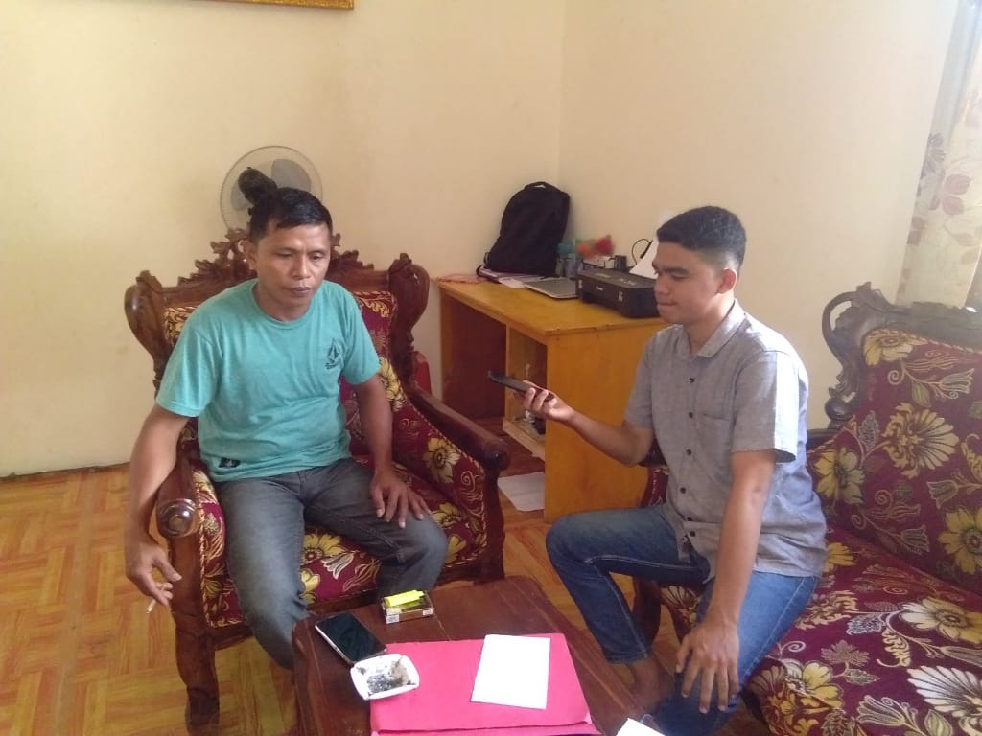
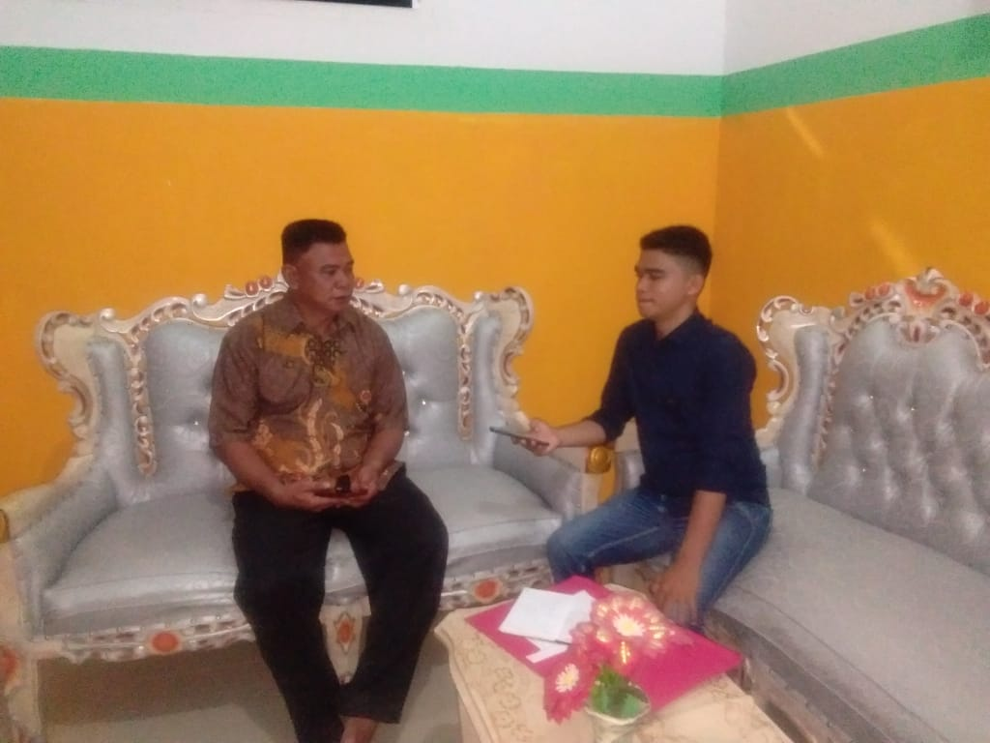
Dokumentasi Penelitian

Wawancara dengan Bapak Hajar Laiya Wawancara dengan Bapak Kumain
(Kepala Desa Duminanga) (Hasan Sekretaris Desa Duminanga)

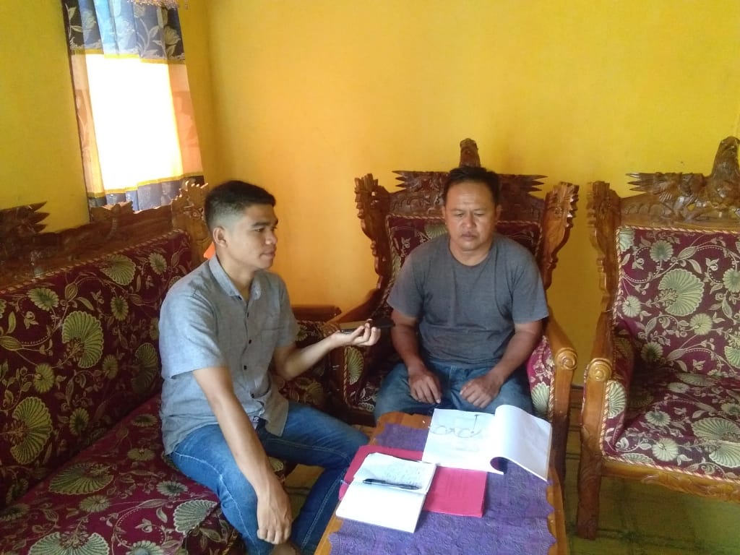
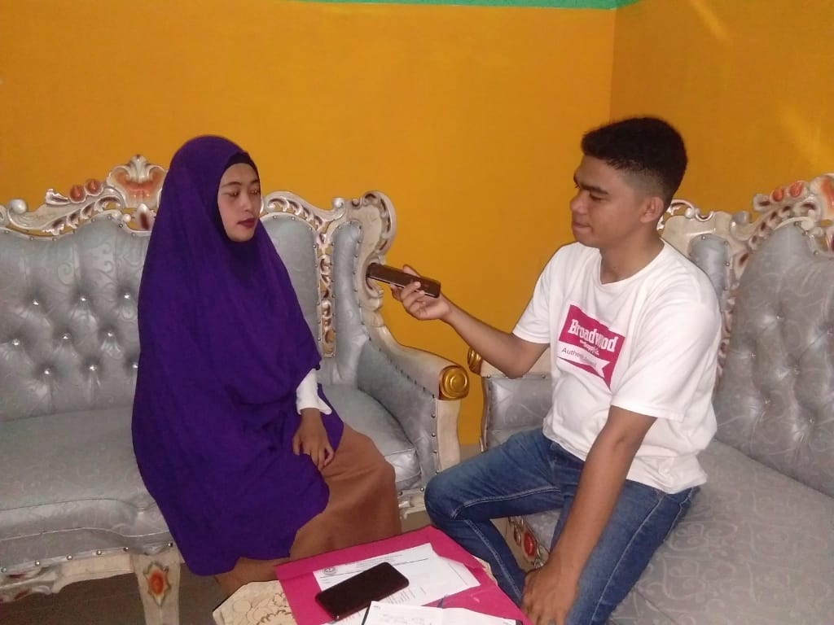
Wawancara dengan Ibu Tesa Naratalia Wawancara dengan Bapak Hendrik
Gaga S.Pd Ketua( Karang Taruna Desa Datu (Ketua BPD Desa Duminanga)
Duminanga)

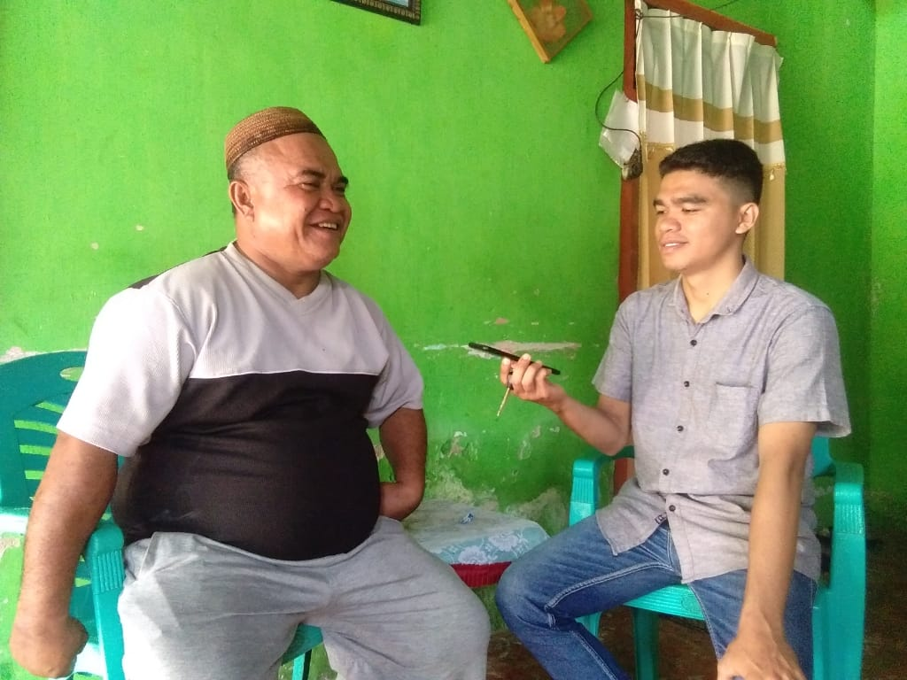
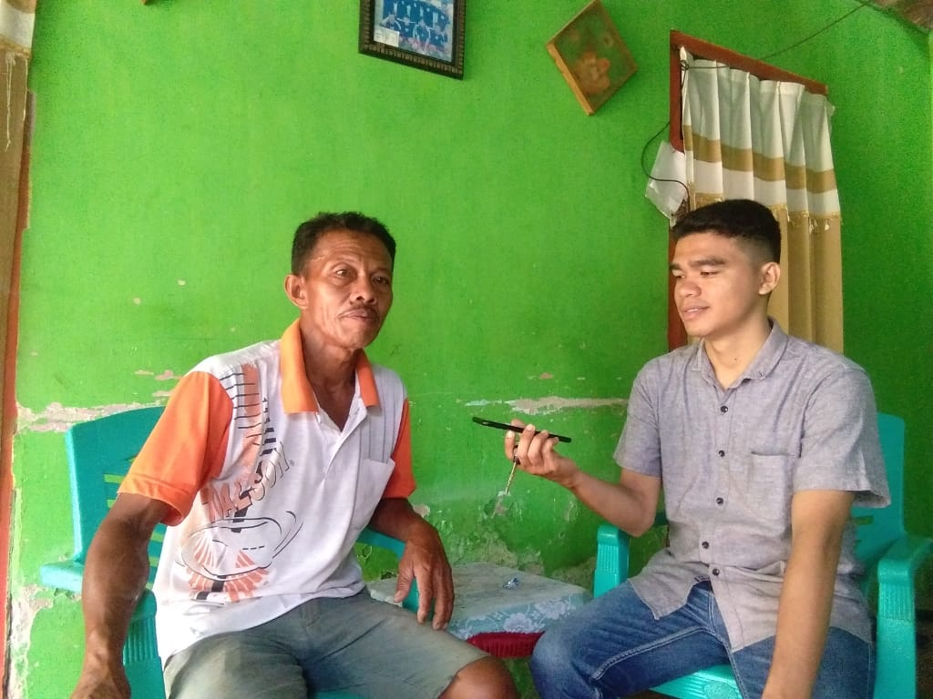
Wawancara dengan Bapak Idjhar Muluto Wawancara dengan Bapak Jurait Tuloli
(Tokoh masyarakat Desa Duminanga) (Tokoh masyarakat Desa Duminanga)

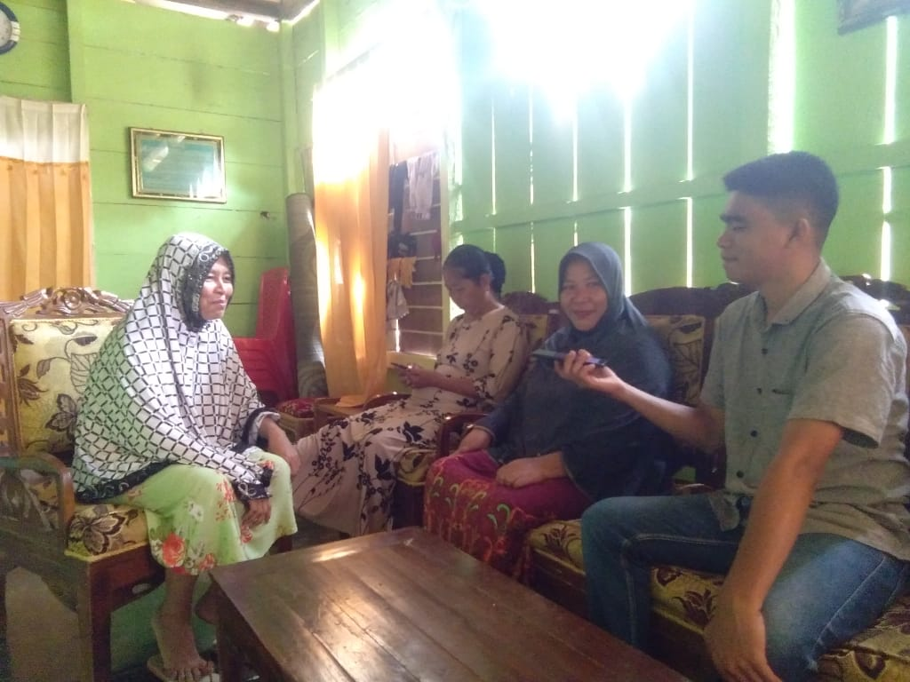
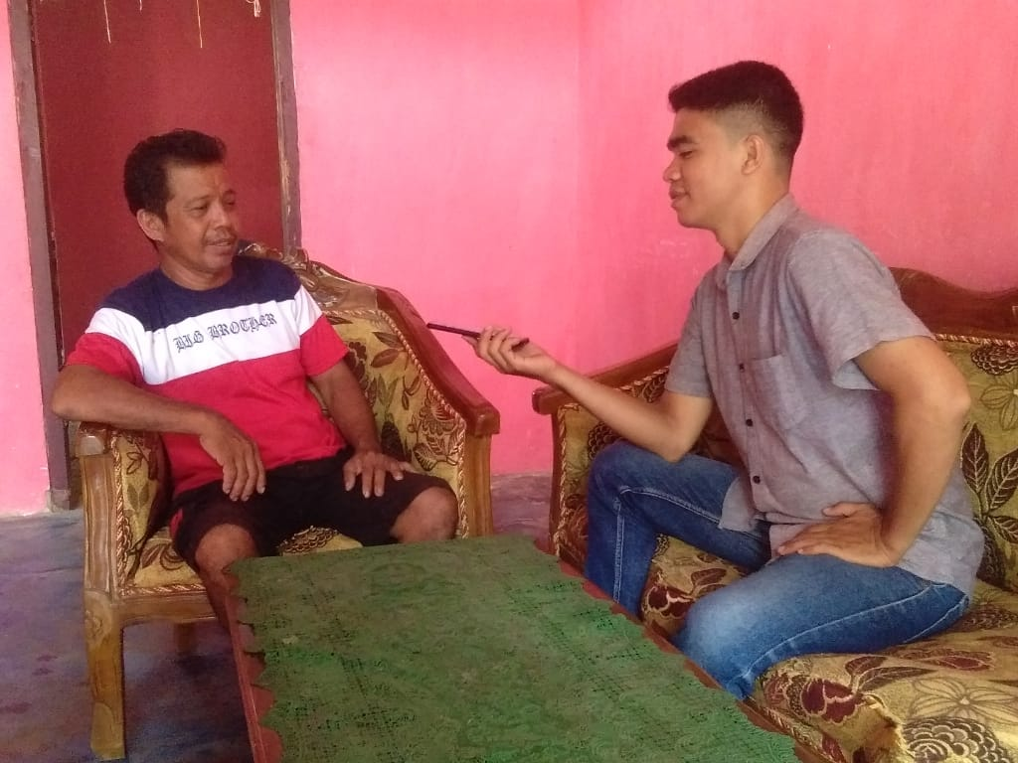
Wawancara dengan Ibu Wiwin Lakadjo S.pd Wawancara dengan Bapak
(Tokoh masyarakat Desa Duminanga) Syamsurizal Kadulah
(Tokoh masyarakat Desa Duminanga)

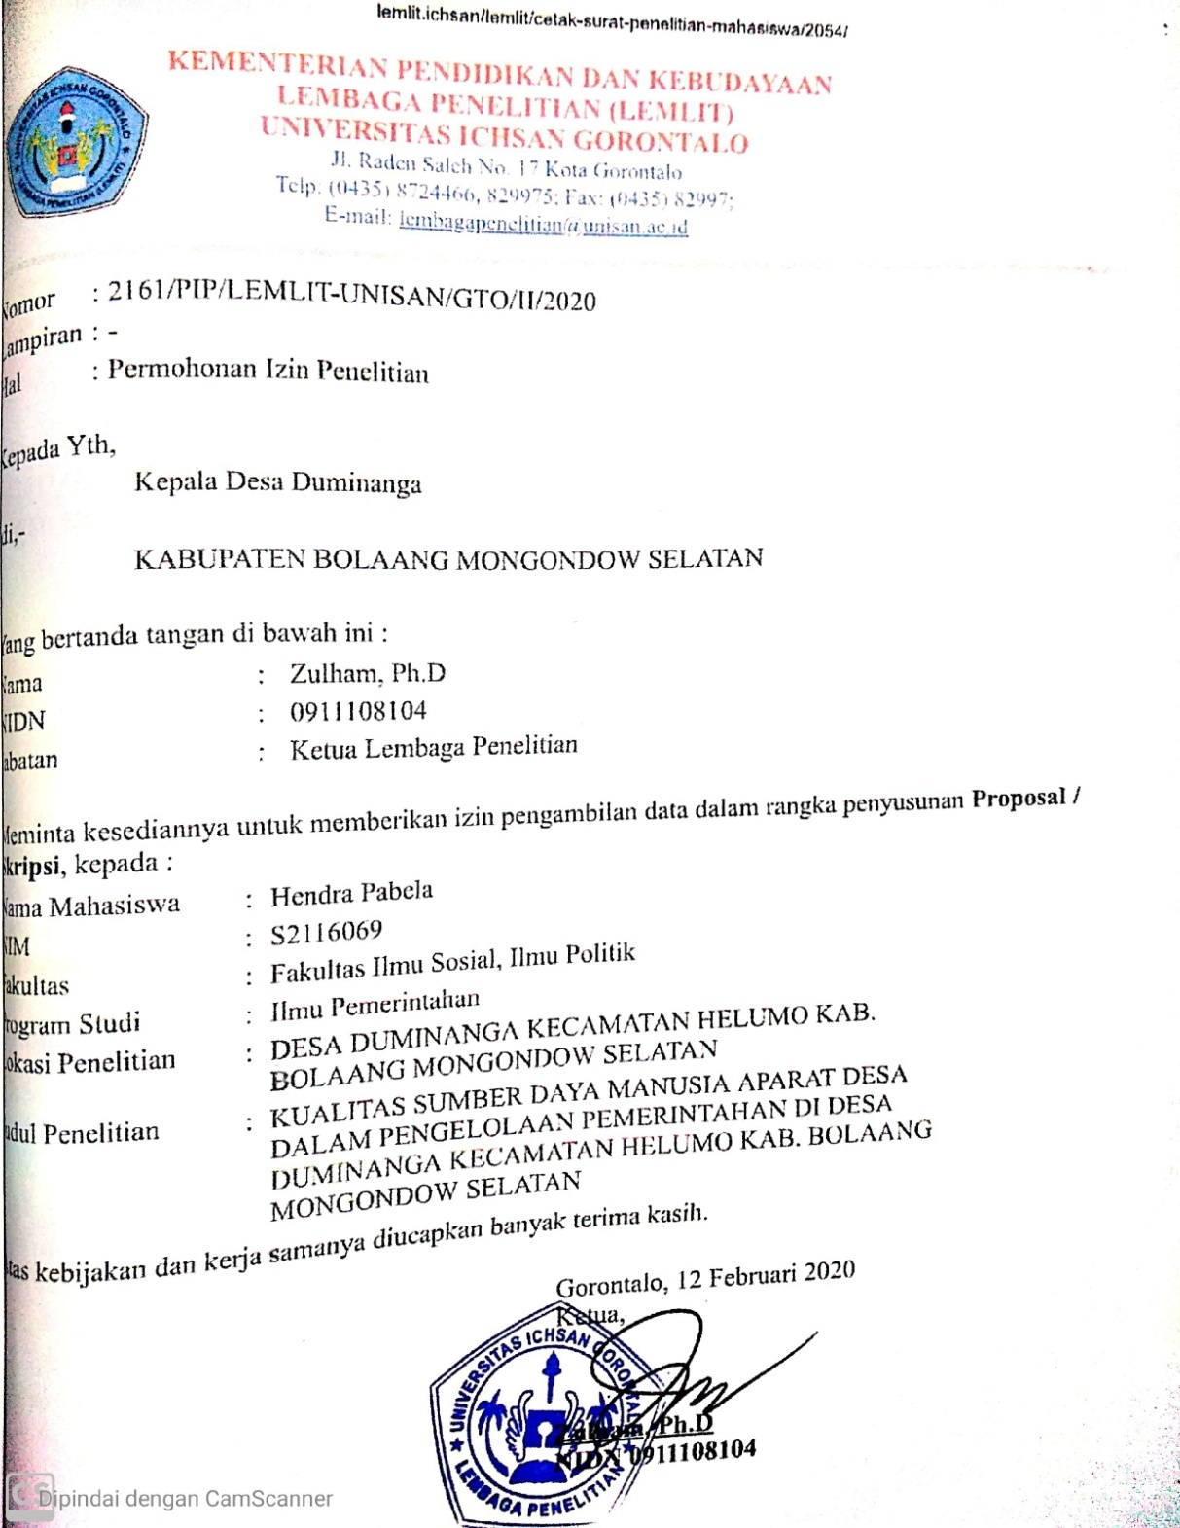
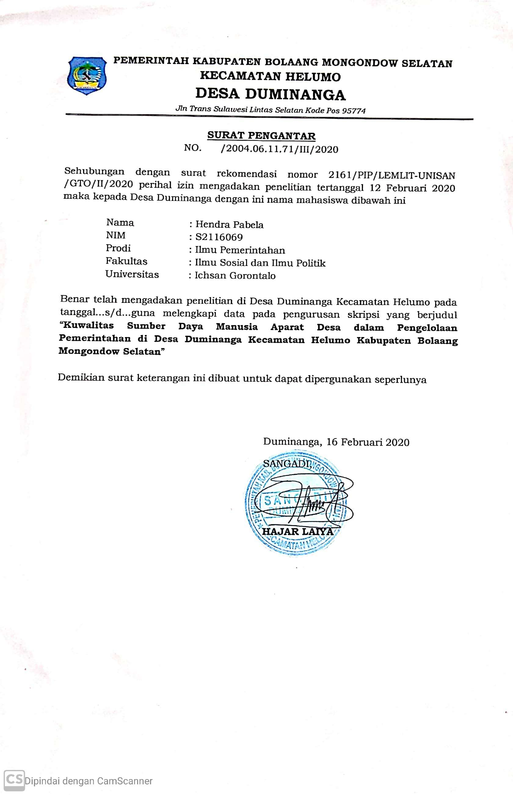

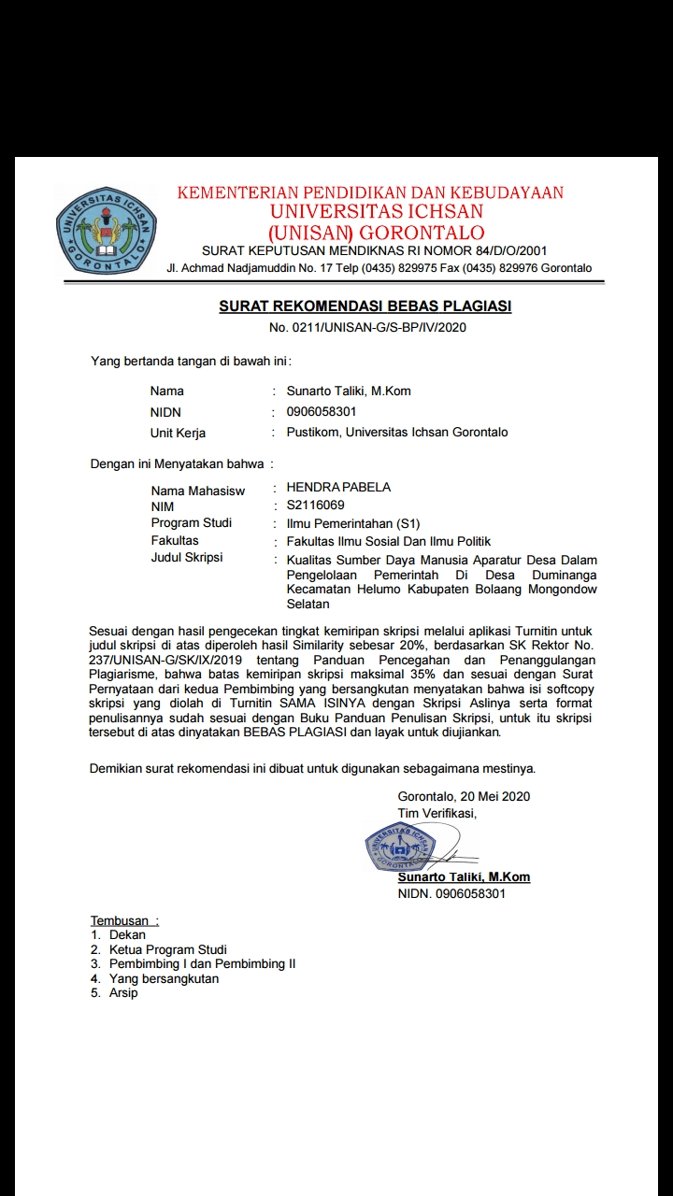

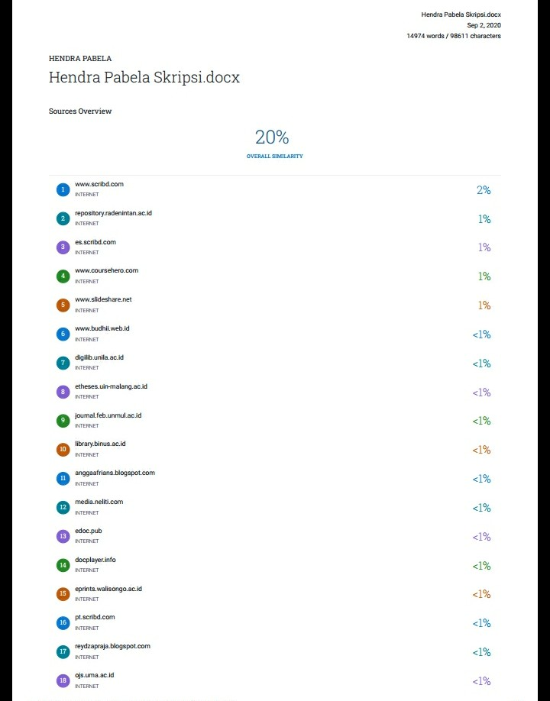

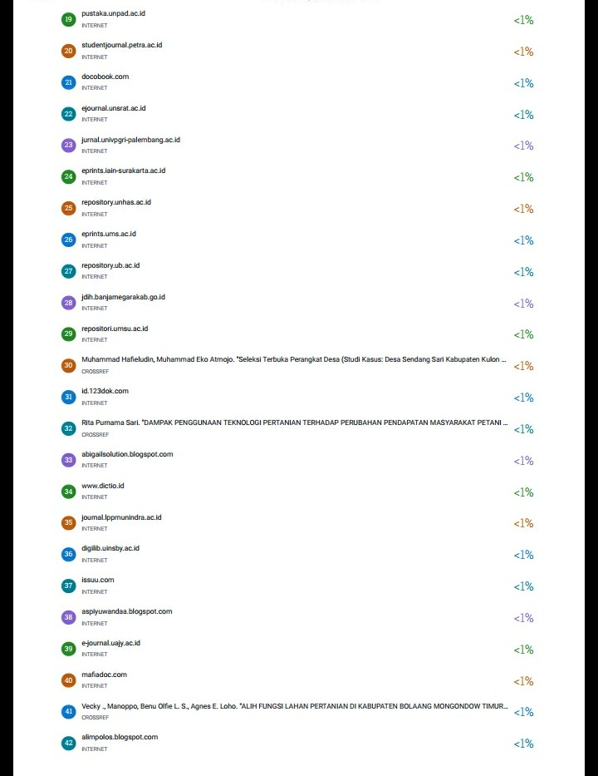

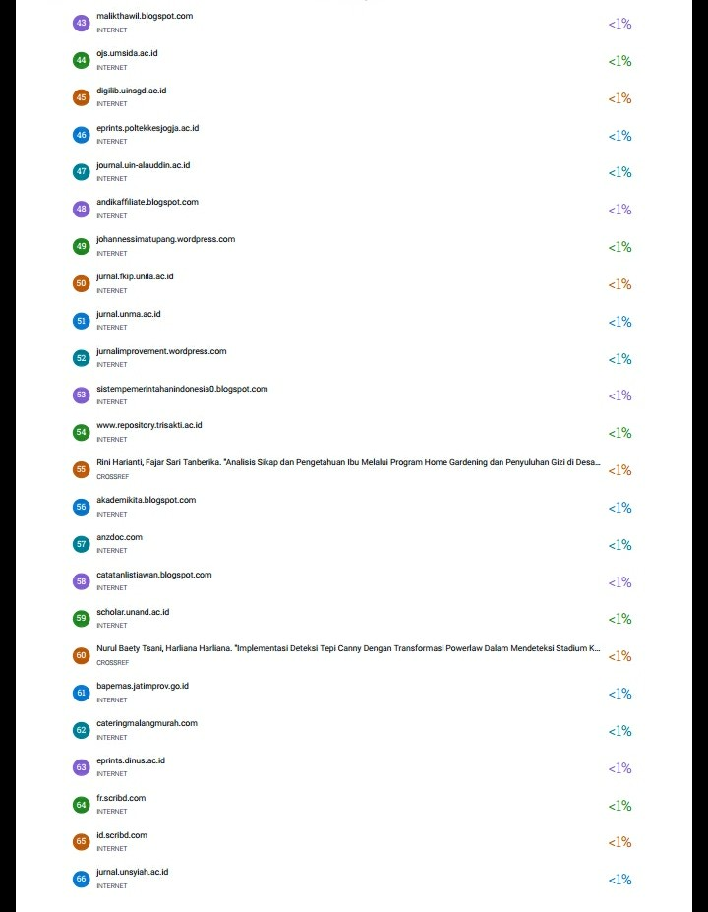

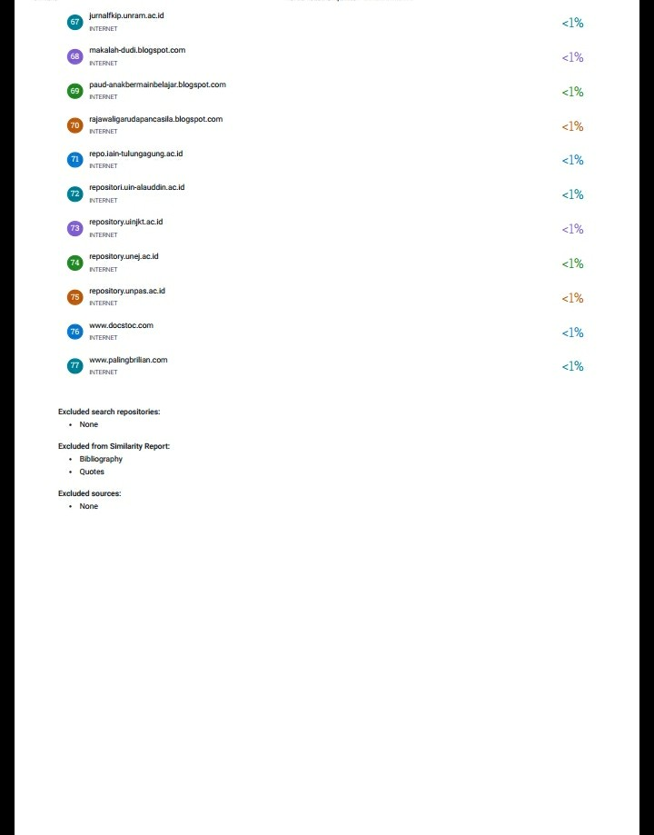
RIWAYAT HIDUP


- Data Pribadi
Nama Lengkap : Hendra Pabela
Nama Panggilan : Hendra
Nim : S2116069
Tempat, Tanggal Lahir : Momalia, 18 Januari 1998
Angkatan : 2016
Agama : Islam
Jenis Kelamin : Laki-laki
Status : Mahasiswa
Nama Orang Tua
- Ayah : Daris Pabela
- Ibu : Rohayanti Lahay
Saudara
- Adik : Saskia Wita Pabela

- Pendidkan Formal
- Sekolah Dasar
Tahun : 2004-2010
Nama Institusi : SDN Duminanga, Kec. Bolaang Uki, Kab. Bolmong Selatan
Alamat : Desa Duminanga, Kec. Bolaang Uki, Kab. Bolmong Selatan
- Sekolah Menengah Pertama
Tahun : 2010-2013
Nama Institusi : MTs Duminanga, Kec. Bolaang Uki, Kab. Bolmong Selatan
Alamat : Jln. Trans Sulawesi Lintas Selatan, Desa Duminanga
- Sekolah Menengah Atas
Tahun : 2013-2016
Nama Institusi : SMK N Posigadan, Kec. Posigadan, Kab. Bolmong Selatan
Alamat : Desa Iloheluma, Kec. Posigadan, Kab. Bolmong Selatan
- Perguruan Tinggi
Tahun : 2016-2020
Nama Institusi : Universitas Ichsan Gorontalo
Alamat : Jln. Achmad Nadjamudin, Kota Gorontalo

- Keikutsertaan Seminar/Trainning/Workshop/Dialog
- Seminar Pengenalan Kampus dan Soft skill, dengan Tema: “Pengenalan Kehidupan Kampus dan Guna Membentuk Budaya, Karakter Serta Soft SkillMahasisiwa Baru” yang di laksanakan oleh Badan Eksekutif Mahasiswa Universitas Ichsan Gorontalo (BEM UNISAN) tahun 2016
- Basic Trainning(Latihan Kader I Himpunan Mahasiswa Islam) dengan Tema:”Kembali Ke-Khitoh Perjuangan HmI” yang di laksanakan oleh Komisariat Fakultas Ilmu Sosial dan Ilmu Politik (KOM FISIP) tahun 2016
- Seminar ”National Ladership Forum For Good Governance”yang di laksanakan oleh Badan Eksekutif Mahasiswa Fakultas Ilmu Sosial dan Ilmu Politik (BEM FISIP) tahun 2017
- Training Sensitif Gender, dengan Tema:”Restorasi Paradigma Perempuan Indonesia Menyongsong 70 Tahun HmI Sebagai Tahun Muhassabah” yang di laksanakan oleh HmI Cabang Gorontalo, tahun 2017
- Seminar Keperempuanan, dengan Tema: “Peran Perempuan Untuk Problematika Bangsa dan Negara” yang di laksanakan oleh Kerukunan Pelajar Mahasiswa Kecamatan Lolak (KPMKL) tahun 2018
- Peserta Dialog Regional, dengan Tema:”Dengan Semangat Kepahlawanan Kita Wujudkan Persatuan Sebagai Pilar Untuk Peradaban Masa Depan” yang di laksanakan oleh Kerukunan Pelajar Mahasiswa Indonesia Bolaang Mongondow Selatan (KPMIBMS) tahun 2018
- Seminar Nasional, dengan Tema:”SDM Unggul Indonesia Maju” yang dilaksanakan oleh Korps Alumni Himpunan Mahasiswa Islam Provinsi Sulawesi Utara (KAHMI SULUT) tahun 2019
- Workhsop Kewirausahaan, dengan Tema: “Mewujudkan Desa Polohungo yang Mandiri dan Maju" yang dilaksanakan oleh Mahasiswa Kuliah Kerja Lapangan Desa Polohungo (KKLP Desa Polohungo) tahun 2019
- Workhsop Kepemerintahan, dengan Tema:”Tata Kelola Pemerintahan Yang Baik dan Bersih” yang dil laksanakan oleh Mahasiswa Kuliah Kerja Lapangan Kecamatan Tolangohula (KKLP Kecamatan Tolangohula) tahun 2019
- Peserta Dialog Interaktif, dengan Tema:”Revitalisasi Jiwa Patriotisme Pemuda Dalam Menjawab Tantangan Zaman” yang di laksanakan oleh Himpunan Mahasiswa Prodi Ilmu Pemerintahan (HMPIP) tahun 2019
- Intermediate Trainning(Latihan Kader II Himpunan Mahasiswa Islam) dengan Tema:”Mempertegas Fungsi HMI Upaya Menjawab Problematika Ummat dan Bangsa Dalam Mewujudkan Masyarakat Adil Makmur Menuju Indonesia Maju” yang di laksanakan oleh HmI Cabang Persiapan Boalemo, tahun 2020
- Peserta Dialog Kebangsaan, dengan Tema:”Eksistensi Pemuda Dalam Merawat Sejarah Gorontalo” yang di laksanakan oleh Badan Eksekutif Mahasiswa Fakultas Ilmu Sosial dan Ilmu Politik (BEM FISIP) tahun 2020

- Pengalaman Organisasi
- Sekretaris OSIS MTs Duminanga Periode 2010-2011
- Ketua OSIS MTs Duminanga Periode 2011-2012
- Wakil Ketua OSIS SMK Negeri Posigadan Periode 2013-2014
- Ketua OSIS SMK Negeri Posigadan Periode 2014-2015
- Ketua ROHIS SMK Negeri Posigadan 2014-2015
- Peserta PASKIBRAKA Tingkat Kecamatan Kabupaten Bolaang Mongondow Selatan 2015
- Anggota Himpunan Mahasiswa Islam (HMI) tahun 2016
- Anggota GP Ansor Bolaang Mongondow Selatan 2016
- Anggota Badan Komunikasi Pemuda Remaja Masjid Indonesia (BKPRMI) Bolaang Mongondow Selatan 2017
- KABID PAO Himpunan Mahasiswa Jurusan Ilmu Pemerintahan Periode 2017-2018
- Pendiri Organisasi Kecamatan Forum Komunikasi Pelajar Mahasiswa Indonesia Helumo (FKPMIH) 2018
- Ketua Umum Forum Komunikasi Pelajar Mahasiswa Indonesia Helumo (FKPMIH) Periode 2018-2019
- Koordinator Kecamatan Kuliah Kerja Lapangan (KKLP) Unversitas Ichsan Gorontalo tahun 2019
- Sekretaris Menteri Hubungan Antar Lembaga Organisasi Badan Eksekutif Mahasiswa Universitas Ichsan Gorontalo Periode 2019-2020
- Sekretaris Bidang Penanggulangan Narkoba KNPI Kota Gorontalo Periode 2019-2020
- Anggota Kerukunan Pelajar Mahasiswa Indonesia Bolaang Mongondow Selatan Tahun 2020
- Sekretaris Karang Taruna Gema Merdeka Desa Duminangan Periode 2020-2022

